APROB
RECTOR,
Prof. univ. dr. Liviu-George MAHA

CAIET DE SARCINI
pentru achiziția
Amenajarea Muzeului de Istorie Naturală – componentă esențială a structurii academice a Universității „Alexandru Ioan Cuza” din Iași

- DATE GENERALE
DENUMIREA OBIECTIVULUI: Amenajarea Muzeului de Istorie Naturală – componentă esențială a structurii academice a Universității „Alexandru Ioan Cuza” din Iași.
AMPLASAMENT: Mun. Iași, Bd. Independenței, nr. 16 , Jud. Iași
TITULAR: Universitatea „Alexandru Ioan Cuza” din Iași
BENEFICIAR: Universitatea „Alexandru Ioan Cuza” din Iași
TIP DE ACHIZIȚIE: Servicii sociale și alte servicii specifice, prevăzute în Anexa 2
COD CPV-92521100-0-Servicii de expoziție în muzee
VALOARE ESTIMATĂ: 1.936.000 lei cu TVA (1.626.890,76 lei fără TVA)

- DESCRIEREA OBIECTIVULUI
Expoziția permanentă a Muzeului de Istorie Naturală Iași va determina vizitatorii să identifice, să cunoască natura din jurul lor, să se gândească atent la diversitatea animalelor și plantelor printre care își trăiesc viața, la rolul acestor viețuitoare și necesitatea stringentă a conservării speciilor.
Expoziția se va desfășura în spațiul renovat al Muzeului de Istorie Naturală, clădire aflată în proprietatea Primăriei Municipiului Iași, pe o suprafață de 614,81 mp (582,88 mp la etaj și 31,93 mp la parter).
Universitatea „Alexandru Ioan Cuza” din Iași este interesată de realizarea amenajării expoziției menționate mai sus, în vederea:
- Valorificării bunurilor culturale din colecțiile muzeului;
- Facilitării cunoașterii patrimoniului muzeal de către comunitatea locală și publicul interesat;
- Realizarea activităților de educație în conformitate cu misiunea și viziunea universității și muzeului.
Obiectivul este situat în municipiul Iași, județul Iași, bulevardul Independenței, nr. 16, aparține domeniului public al județului Iași, este aflat în administrarea Universității „Alexandru Ioan Cuza” din Iași și este o clădire monument istoric și arhitectonic, cu destinație cultural educativă.
Muzeul găzduiește următoarele activități: primire public, informare-educație prin intermediul materialelor expuse, activități interactive cu vizitatorii, organizare de expoziții temporare, sesiuni de comunicări, pedagogie muzeală.
Imobilul studiat este amplasat în intravilanul Municipiului Iași, este clasat ca monument istoric (începutul secolului XIX) categoria B și este înscris în lista monumentelor istorice sub codul IS II m-B-03917.
Obiectivele proiectului expozițional
- Proiectul expozițional continuă demersul inițial al fondatorilor Muzeului „prezentarea bogățiilor pământene și subpământene ale Moldovei și altor părți ale lumii”, în scopul cunoașterii, aprecierii și conservării capitalului natural.
- Expoziția trebuie să ofere publicului o experiență de vizitare interactivă și învățare semnificativă, într-un design modern și în acord cu misiunea educativă a Universitatea „Alexandru Ioan Cuza” din Iași, din care muzeul face parte.
- Tematica expoziției trebuie să fie relevantă, să reușească să stabilească o legătură reală între exponatele muzeale și preocupările și trăirile publicului vis-a-vis de natură.
- Expoziția trebuie gândită pentru mai multe segmente de public, luând în considerare faptul că diferite categorii de vizitatori caută experiențe diferite: să-și îmbogățească cunoștințele, să se distreze, să se exprime, să caute o sursă de inspirație, ceva care să-i stimuleze, o eliberare de griji și o ieșire din rutină.
- Obiectivul general este conștientizarea publicului asupra interconectivității existente între creșterea populației umane și modificările cadrului natural ca suport al vieții umane.
Utilizatorii Muzeului, publicul țintă al expoziției
Cu importante colecții de istorie naturală și cu locația într-unul dintre cele mai diverse orașe din România, muzeul are premisele ideale pentru a pentru a deveni un muzeu de secol 21. Muzeul de Istorie Naturală din Iași este un muzeu de importanță regională, fiind vizitat de public din toată zona Moldovei și nu numai pentru (familii, studenți, grupuri școlare și turiști).
Înainte de renovare Muzeul de Istorie Naturală avea un flux continuu de vizitatori, între 25 – 30 000 vizitatori plătitori/an. După redeschidere, estimăm o creștere de peste 200% anual, în contextul în care există o presiune constantă din partea publicului iar numărul de evenimente educative favorizate de Săptămâna verde, Școală altfel, care se pot desfășura în muzeu, au crescut exponențial.
Raportat la datele demografice din 2022-2023 (o populație a municipiului Iași de circa 271 000, din care circa 25000 studenți, 55 000 elevi, 6600 preșcolari) putem aproxima că, în prezent, mai mult de 60% din populație nu a vizitat niciodată muzeul, acesta fiind închis din anul 2013.
Raportat la statisticile din anii când muzeul funcționa putem estima că 75% dintre vizitatori vizitează muzeul ca parte a unei familii sau a unui grup de elevi, studenți, iar 3% dintre vizitatori fac parte din grupul persoanelor cu dizabilități, centre sociale. Proiectul expozițional trebuie să aibă în vedere ca muzeul să asigure un spațiu prietenos și sigur pentru persoanele cu nevoi speciale și adulții în vârstă.
Un muzeu prietenos și accesibil tuturor
Muzeul are rampe de acces pentru scaun rulant și lift care permite accesul la toate nivelurile. Există o toaleta adaptată pentru scaun rulant. In cadrul secțiunii de micromobilier sunt incluse taburete pentru odihna persoanelor in vârstă sau cu deficiențe locomotorii. Indicațiile de orientare în muzeu sunt clare si complexe: includ o harta imprimată pe spatele biletului, plăcuțe de orientare, inclusiv trasee atractive marcate pe podea. Personalul muzeului are experiență în coordonarea și ghidarea grupurilor cu dizabilități, muzeul fiind adesea vizitat de grupurile de copii de la Școlile speciale din Iași.
Fiecare sală din muzeu are cel puțin o instalație interactivă mecanică, care este adaptata inclusiv pentru persoanele cu dizabilități. În Anexa 3 sunt prezentate mai multe modele orientative de asemenea instalații care, prin mecanisme figitale (fizice și digitale) pot fi utilizate de persoane cu deficiențe auditive și vizuale (includ experiențe tactile). Pentru unele exponate, care nu sunt incluse în vitrine, vor fi realizate etichete Braille și plăci cu microrelief tactil. La instalațiile interactive și etichetele Braille vor fi utilizate materiale care suportă acțiunea dezinfectanților. Se vor realiza etichete explicative lizibile din scaun rulant.
În muzeu sunt incluse două experiențe audio-vizuale complete (formarea universului și aspect din Cretacic). Ele sunt accesibile inclusiv persoanelor cu deficiențe de auz sau vedere.
Se are în vedere ca la filmele educative prezentate să fie asigurată subtitrare
Istoricul Muzeului de Istorie Naturală Iași
Muzeul de Istorie Naturală din Bd. Independenței 16, Iași a fost înființat la data de 4 februarie 1834, din inițiativa unui grup restrâns de membri ai Societății de Medici și Naturaliști din Iași, în frunte cu Iacob Cihac, Gheorghe Asachi, Mihail Zotta, Constantin Sturza și Costachi Negri.
Este primul muzeu de acest gen înființat în Principatele Române și, ca instituție culturală de primă importanță în țară, avea drept scop să prezinte publicului din Iași "bogățiile pământene și subpământene ale Moldovei, precum și curiozități din alte părți ale lumii".
În anul 1840 s-a cumpărat pentru Muzeu casa vornicului Costachi Sturza, de pe ulița Hagioaiei, azi bulevardul Independenței, nr. 16, clădire în care Muzeul, împreună cu Societatea de Medici și Naturaliști, își desfășoară activitatea până în prezent. În articolul 5 din Proiectul de cumpărare al casei se menționează: "Cumpărarea acestei case este destinată special pentru Cabinetul de Istorie Naturală sau Muzeu, fiind făcută într-un scop al binelui public".
Clădirea, cunoscută și sub denumirea de casa Roset, a fost construită la finele secolului XVIII, în stil neoclasic, cu boltă pentru trăsuri, fiind astăzi unul din puținele monumente arhitectonice ale Iașiului, cu o structură a parterului de bolți pe arce.
Funcția Muzeului de Istorie Naturală
Muzeul de Istorie Naturală are drept funcție principală educarea publicului în spiritul cunoașterii științifice integrate a organismelor, mediilor și fenomenelor naturale.
Ca definiție, istoria naturală era un domeniu larg în care erau incluse biologia, geologia și chiar astronomia. Astăzi, este mai strâns legată de ecologie, conservare și studiile biodiversității, fiind practicată adesea de oameni de știință, cercetători și naturaliști amatori. Muzeele de istorie naturală expun specimene, fosile și exponate legate de trecutul și prezentul natural al Pământului.
Conceptul de Istorie Naturală a apărut la sfârșitul secolului XVI iar primele Muzee de Istorie Naturală au apărut la începutul secolului XVIII (Muzeul Național de Istorie Naturală din Paris în 1793, Muzeul Național de Istorie Naturală din Londra în 1881). Muzeul de Istorie Naturală din Iași, fondat în 1834, este un bun exemplu al sincronizării în domeniul educației și al emulației științifice manifestate în Principatele Române cu cele de la nivel european.

Cerințe pentru execuția expoziției permanente
Universitatea „Alexandru Ioan Cuza” din Iași dorește achiziționarea serviciilor de proiectare și execuție privind amenajarea spațiilor interioare: hol de intrare parter (31.93 mp) și 9 săli destinate expoziției permanente a Muzeului de Istorie Naturală (585,31 mp la etaj).
În întocmirea conceptului proiectului de amenajare a expoziției permanente se vor avea în vedere următoarele cerințe:
- Respectarea caracteristicilor arhitecturale ale spațiului;
- Sisteme de expunere minim invazive în raport cu spațiul;
- Sistemele de expunere vor fi în acord cu noile tendințe ale muzeologiei;
- Echipamentele de tehnologie modernă destinate furnizării de informații și valorizării digitale a patrimoniului vor fi în acord cu profilul conceptului expozițional;
- Printurile utilizate în expoziție trebuie să fie realizate pe materiale de calitate și rezistente;
- Nu este permisă vopsirea sau înlocuirea podelei, schimbarea tâmplăriei;
- În propunerile formulate se va avea în vedere faptul că instalația termică este realizata în plafonul sălilor (ventiloconvectoare);
- Se va respecta traseul de acces-vizitare. În cazul unor schimbări, se va consulta personalul muzeului și se va prezenta motivarea unor schimbări;
- Textelor utilizate in amenajarea expoziție vor fi în română, engleza, parțial unele etichete de la instalațiile interactive vor fi în alfabetul Braille.
Clădirea expoziției a fost construită la începutul secolului XIX, iar din 2014 (prin Decizia 658/2014 a Înaltei Curți de Casație și Justiție) face parte din domeniul public al Municipiului Iași. Dreptul de administrare revine Universității „Alexandru Ioan Cuza” din Iași.
Conceptul de amenajare și amenajarea propriu-zisa se vor realiza ținând cont de specificațiile specialiștilor din cadrul Muzeului de Istorie Naturală al Universității ”Alexandru Ioan Cuza” din Iași.
Starea actuală a clădirii este recent reabilitată. Pereții clădirii sunt zugrăviți în culoare alb mat, pardoseala este din parchet stratificat, tâmplăriile sunt din lemn de brad - maro, încălzirea este cu ventiloconvectoare amplasate pe plafon, conectată la rețeaua de încălzire centralizată a orașului Iași. Instalațiile sunt executate și puse în funcțiune în anul 2023.
Spațiul expozițional propus spre amenajare cuprinde o suprafață de 617,24 mp, din care suprafață expozițională etaj 585,31 mp și suprafață expozițională parter 31,93 mp (Anexa 1- Planul spațiului).
Expoziția este structurată pe 10 tematici (Origini, Evoluție, Generații, Diversitatea lumii vii, Deplasare, Hrănire, Comunicare, Relații în lumea vie, Ecosistem urban, Istoric muzeu).

Nr. | Tematica | Suprafața mp
1 | Sala E1 ORIGINI | 59,88
2 | Sala E2+E3.EVOLUTIE | 59,88+12,55
3 | Sala E5 GENERAȚII | 49,30
4 | Sala E6 DIVERSITATEA LUMII VII | 255,66
5 | Sala E7 DEPLASAREA | 47,32
6 | Sala E8 HRANIREA | 36,63
7 | Sala E9+E10 COMUNICAREA | 18,93+9,75
8 | Sala E12 RELAȚII ÎN LUMEA VIE | 16,54
9 | Sala E13 ECOSISTEM URBAN | 18,87
10 | HOL INTRARE MUZEU - ISTORIC MUZEU | 31,93

Foarte important: în muzeu sunt deja confecționate și amplasate un număr de ~72 de vitrine de diferite dimensiuni, în care vor fi așezate exponatele muzeale. Totodată exista în dotările muzeului 6 displayuri pe care intentionam sa rulăm filme si animatii tematice sau documentare. Proiectul expozițional va cuprinde (fără a ne limita la acestea): sistem de iluminat personalizat, panouri grafice informative, elemente de identitate vizuală (logo, flag, bilet, etichete, site web), filme și animație pentru displayurile existente, instalații mecanice interactive.
- OBIECTUL CONTRACTULUI
Amenajarea Muzeului de Istorie Naturală din Iași presupune următoarele faze și activități:
Faza 1: Prestarea serviciilor de proiectare pentru realizarea conceptului artistic - 300.000 lei
Faza 2: Servicii de amenajare și dotare cu produse și materiale pentru punerea în operă (execuția) a conceptului artistic - 1.636.000 lei

Activitățile contractului:
- Prestarea serviciilor de proiectare pentru realizarea conceptului artistic
  - Proiectul de amenajare pentru 10 spații expoziționale (parter 31,93 mp, etaj 585,31 mp) și 72 vitrine (conform Anexei 1 și tur virtual: https://geosys.ro/digitizare/muzeul_naturii/muzeul.html) conform tematicilor, cu proiectarea elementelor grafice, scenografie vitrine, experiențe audio-vizuale, integrarea în concept a vitrinelor, firidelor vizibile și display-urilor deja existente în muzeu, instalații interactive, precum și cu exponate existente din colecțiile muzeului și cu exponate ce urmează a fi achiziționate în funcție de oferta de piață (conform Anexei 5 Lista ajustabilă de exponate). Proiectarea și valorificarea fragmentelor exponatului istoric „elefant” (cap, membre, fragmente de piele, manechin) în cadrul expoziției.
Abordarea integrată a tuturor elementelor grafice, dispunerea lor, proporția și importanța lor în spațiu, a altor sisteme de ilustrație și informare, a elementelor de semnalistică.
Evaluarea tuturor modalităților artistice de transmitere a informațiilor științifice și realizarea unei experiențe de vizitare care să aibă deopotrivă un caracter informativ ridicat cât și o componentă estetică. Vor fi livrate planuri ale elementelor informative (panouri grafice/media/signalistică) și dispunerea lor în spațiu, abordare grafică și ilustrații, text, desen, fotografie, tip de literă, culoare, aliniere etc (mood board).

  - Proiectul sistemului de iluminat din vitrine (72, conform Anexei 1; Proiectul complet al vitrinelor este disponibil la cerere).
Realizarea proiectului de iluminare al exponatelor precum și iluminatul scenografic- vor fi prevăzute lumini pentru toate modulele de vitrine și pentru informațiile adiacente acestora care vor fi prezente în spațiu (grafica, etichete, semnalistică). Sistemul prevăzut va completa sistemul de iluminat (general, ambiental și de siguranță) existent al clădirii. Iluminatul va avea funcția principală de punere în valoare a exponatelor, dar în același timp va permite vizitatorilor orientarea în spațiu, înțelegerea structurii informației precum și deplasarea în siguranță în cadrul expoziției. Se va avea în vedere limita maximă pentru materie organică fotosensibila la radiații UV, 50 lx (lumen/mp) la nivelul exponatului.
- Sistemele de iluminat ce vor fi prevăzute se vor monta în vitrinele existente și vor putea fi dispuse independent sau pe șină și vor fi orientabile, așa încât să poată asigura diverse unghiuri de proiecție (sistemul să fie reglabil ca iluminare și ajustabil ca poziție). Sistemul va cuprinde lumini difuze (benzi leduri) și lumini dirijate (led spot). Pentru exponatele care se afla pe platforme deschise, sau pentru informații grafice, etichete și alte elemente de semnalistica vor fi avute în vedere sisteme de montare și orientare.
- Optica de la corpurile de iluminat și proprietățile tehnice și estetice ale corpurilor de iluminat vor asigura calitatea și cantitatea de lumina necesare pentru realizarea unui concept artistic unitar și vor fi conforme cu limitele maxime de acceptate ale fluxului luminos și termic.
- Corpurile de iluminat vor asigura următoarele caracteristici - conuri de lumina cu variație între 10-50 grade, 300 lumeni/mp (cu filtre UV) (pentru exponatele fotosensibile se va respecta 50 lumeni/mp), CRI 90, temperatura de culoare de 3500-4000, și vor avea un sistem de automatizare care sa permită controlul lor pe baza unor scenarii prestabilite.
- Vor fi livrate planuri cu poziționarea în vitrine a luminilor, liste și cantități pentru diverse sisteme de iluminat.
- Pentru alimentarea instalațiilor de lumini vor fi utilizate prizele Schuko care sunt prevăzute pe pereții și pardoselile sălilor. Proiectul de iluminare va trebui să țină cont de existența acestora și să le utilizeze fără modificarea instalației electrice și fără montarea de canal de cablu de pardoseala aparent.
- Sunt estimați aproximativ 110 ml de vitrină, cu un număr suficient de proiectoare care să lumineze exponatele în mod eficient.

  - Proiectul materialelor multimedia de ilustrație și informare, machetarea textelor și informațiilor. Creații artistice - grafică și ilustrații (identitate grafică, declinari, ilustrație)
Instrumente de promovare, identitate MINIs: logo, font, culori.
Aplicații și derivate: logo pentru muzeu, flag, stickere, pliant, pagină Web muzeu template, semnalizare vizuală pentru vizitatori la recepție (preț bilet, program, traseu de vizitare), concept grafic bilet, etichetă standard (3-5 modele), tone of voice, modalități de abordare a publicului, tipuri de narațiuni.
Proiectarea va trebui să ia în considerare tradiția instituției, istoricul și directa sa legătură culturală cu evenimentul unirii principatelor, și prima universitate a țării (manualul de identitate vizuala ala UAIC Iași (https://www.uaic.ro/despre-uaic/identitatea-vizuala/)), pentru a proiecta elemente de identitate vizuală în acord cu acestea.
Alegerea siglei (logo)
- În componența Siglei vor fi integrate textele scrise cu font Trebuchet:
  - UNIVERSITATEA „ALEXANDRU IOAN CUZA” DIN IAȘI;
  - Muzeul de Istorie Naturală;
- Crearea Siglei (Logo). Se vor prezenta 3-5 variante;
- Toate propunerile vor fi prezentate atât color cât și alb negru;
- Stabilirea formei finale a Siglei (Logo).
Grafică și ilustrații pentru expoziție
Grafica utilizată în cadrul expoziției va fi realizată ca un concept artistic original și va fi folosită pentru următoarele situații:
- grafică și ilustrații pentru explicitare - vor fi realizate panouri explicative, conform cerințelor muzeografice referitoare la sistematică, anatomie sau etologie (textele informative elaborate de personalul muzeului),
- designul unor panouri infografice de complexitate medie; se va avea în vedere inclusiv achiziționarea drepturilor de utilizare a unor elemente grafice acolo unde situația o impune (cel puțin o situație),
- prelucrare digitală de imagini, fotografii, captură de imagine din secvențe video. Se va avea în vedere inclusiv achiziționarea drepturilor de utilizare pentru un număr limitat de imagini sau scurte filme în cazul în care sunt necesare pentru sustinerea conceptului,
- modele de etichete pentru toate categoriile de exponatele în care vor fi rezumate în text informațiile esențiale despre exponate,
- semnalistica de orientare (se vor avea în vedere elemente specifice orientării persoanelor cu deficiențe de vedere/auz) în cadrul muzeului, a expoziției, cât și pentru ierarhizarea informației, capitolelor.
Livrabile asociate acestei categorii de servicii (Anexa 2):
- un document și sau un fișier digital continand conceptul grafic al sistemului de directionare și semnalistică, realizarea cu material autoadeziv al sistemului de direcționare de pe pardoseală și realizarea sistemului de informare a spațiului următor și respectiv al spațiului curent în care se află vizitatorul în funcție de poziția acestuia în spațiul expozițional,
- proiectul a minim 1 panou de dimensiuni mari (200x300 cm) (A 6-a extincție, imagini și text),
- proiecte pentru panouri informative sau infografice de dimensiuni mari (80x200cm) - minim 24 bucăți (suprafață totală 40-45 mp, imagini și text),
- proiecte pentru panouri informative de dimensiuni mici (A3) – minim 65 bucăți (suprafață totală 17-20 mp, imagini și text).
Grafica: text și imagini va fi imprimată la o rezoluție înaltă, pe materiale care să asigure o durată de viață de cel puțin 10 ani pentru expoziția din interior și cel puțin 5 ani pentru cele expuse la exterior, grădină. Vor fi preferate materiale „prietenoase” cu mediul care nu poluează excesiv și au un aspect mai „natural”. Acestea vor fi selectate de executant după ce acesta obține avizul beneficiarului.
- Servicii de amenajare și dotare cu produse și materiale pentru punerea în operă (execuția) a conceptului artistic
  - Servicii de amenajare sistem de iluminat pentru 72 de vitrine.
  - Servicii de amenajare și dotare elemente de micromobilier (2 suporturi pentru vitrina „exponatul lunii” 70x70x60 cm și respectiv 100x70x60 cm), mobilier pentru recepția vizitatorilor (ansamblu recepție vizitatori cu vitrine, sertare, panou de afișaj - 1 bucată 250x70x80 cm și 1 bucată 200x70x80 cm, încadrabil în holul de intrare), panouri mobile pentru uniformizarea spațiilor și mascare (18 bucăți, aprox. 100 mp).
  - Furnizare material grafic conform Anexei 2 (panouri mari diverse 25 bucăți, suprafață totală aprox. 51 mp; panouri mici A3 65 bucăți, suprafață totală aprox. 8,5 mp).
  - Servicii de amenajare și dotare decoruri (scenografie în 7 vitrine, suprafață totală aprox. 8 mp, Anexa 2), mulaje și exponate naturale (minim 25 bucăți diferite, de tipul celor enumerate în Anexa 5), instalații interactive (minim 12 bucăți, Anexele 2-4 din care minim 4 vor fi proiectate pentru expunere în Grădina Muzeului în spațiu descoperit) și 3 displayuri (cu diagonala de minim 80 cm).
Se va avea în vedere:
Creație conținut interactivitate (design de interacțiune, interfețe, ilustrație, sistem de update al informației + integrarea tuturor informațiilor științifice necesare)
Vor fi concepute, proiectate și realizate minim 12 sisteme interactive (cel puțin una pentru fiecare tematică), din care minim 4 vor fi proiectate pentru expunere în Grădina Muzeului în spațiu descoperit, pentru accesarea și verificarea informațiilor și cunoștințelor dobândite de către publicul vizitator.
Toate sistemele vor pune accentul pe conceptul învățării prin joc și pe stimularea curiozității vizitatorilor.
Aceste sisteme pot fi bazate atât pe interacțiune mecanică cât și prin interacțiune fizică sau combinată (figital).
În cadrul acestei componente va fi asigurat un conținut original, incluzând aici și interfețele grafice, tipul de interactivitate, ilustrațiile sau animațiile care sunt parte din informație (corectitudinea informațiilor științifice va fi asigurată de personalul muzeului).
Cel puțin una pentru fiecare temă, 12 sisteme interactive.
Echipamente pentru interactivitate mecanică, digitale, figitale
Vor fi livrate, montate și verificate toate echipamentele pentru conținut interactiv (fie digitale, fie mecanice sau figitale).
Tehnologia va putea fi folosită cu ușurință în condițiile unui instructaj de bază asigurat personalului muzeului și va ține cont de programul de lucru intensiv 7/7 și 8/24. În acest sens pentru echipamentele pentru interactivitate mecanică, digitală, figitale se va asigura garanție și mentenanță preventivă de minim 24 de luni de la data punerii în funcțiune.
Automatizarile, precum și interacțiunea de la distanță, precum și posibilitatea de a schimba cu ușurință conținutul digital vor fi avute în vedere.
Pentru instalațiile interactive (mecanice și digitale) vor fi asigurate contracte de garanție și mentenanță.

  - Servicii de realizare de video-producții
Achiziționarea de filme originale sau video animații (scenarii, story board regie ilustrație animație)
Filme compilate, minim 42 bucăți, durata minima per film 90 secunde.
Animații, minim 9 bucăți (câte una pentru fiecare tematică), durata minima 120 secunde.
Experiențe imersive cu video și sunet, 2 bucăți (Originea Universului și Viața în Mezozoic) a câte 3-5 minute fiecare.
Aceste animații au un caracter descriptiv și vor prezenta publicului temele din camerele în care sunt difuzate. Va fi realizată cate o animație introductivă pentru fiecare dintre cele 9 tematici de la etaj. Animațiile/filmele vor avea o durată de minim 90 de secunde, așa încât subiectul sa fie explicat corespunzător, să aibă suficiente detalii și informații care să explice publicului datele relevante.
Tematicile acestor animații vor fi dezvoltate împreună cu echipa de muzeografi ai MINIs.
Animații reprezintă o creație originală dedicată MINIs sau achiziții copyright.
Suplimentar vor putea fi introduse și alte fragmente de filme din arhive existente – despre etologia diverselor animale – în măsura în care există drepturi de copyright.
Textele pentru toate producțiile grafice sau animație/video vor fi în limbile română și engleză.
Modalitatea tehnica de redare a animatiilor va implica folosirea unor ecrane cu dimensiuni variabile, prin videoproiectie sau displayuri (6 deja achizitionate de muzeu).
Soluțiile tehnologice vor fi adaptate dimensiunilor fiecărei încăperi tinand cont de lumina existenta atat cea naturala sau cea provenita de la sistemul de iluminare mai sus menționat, de poziția vizitatorilor și de diverse interferențe ale sunetelor provenite de la sursele audio-video.
Tehnologia va putea fi folosita cu usurinta in condițiile unui instructaj de baza asigurat personalului muzeului și va tine cont de programul de lucru intensiv 7/7 și 8/24. În acest sens echipamentele vor asigura o longevitate de 24 de luni de la data punerii în functiune.
Automatizarile, precum și interacțiunea de la distanță cu echipamentele, precum și posibilitatea de a schimba cu usurinta conținutul vor fi avute în vedere.

  - Servicii de realizare a produselor de promovare
Brandul, identitatea vizuală
Proiectarea va trebui să ia în considerare tradiția instituției, istoricul și directa sa legătură culturală cu evenimentul unirii principatelor, precum și manualul de identitate vizuala ala UAIC Iași (https://www.uaic.ro/despre-uaic/identitatea-vizuala/).
Predarea materialelor grafice:
- Toate materialele grafice/livrabilele, în format editabil (în formatele CDR, AI, EPS, SVG și PDF);
- Toată paleta de culori cu specificații de coduri CMYK și RGB și HEX;
- Site-ul web va fi realizat în principal în HTML minim 3.2, CSS minim 4. În acest sens vor fi înaintate spre aprobare minim 3 template-uri de site diferite ca și design și structură. Echipa Autorității contractante va răspunde în maxim 7 zile asupra variantei acceptate pe care se vor construi apoi un umăr de minim 20 de pagini astfel: pagina Home (include harta interactivă pentru direcționare sau link către o astfel de hartă, include lista noutăților și evenimentelor), pagina Contact (include formular de contact/opinii/sugestii), pagina Evenimente, pagina Fotografii, pagina Despre noi și alte 15 pagini despre tematici/expoziții temporare/exponate noi/echipa etc. La aceste conținuturi vor contribui cu fotografii și texte și muzeografii desemnați de Autoritatea Contractantă. Acestea vor fi puse la îndemâna contractantului în termen de 5 zile lucrătoare de la solicitarea acestuia.
- Manualul de Identitate Vizuală a Muzeului de Istorie Naturală care să includă cel puțin următoarele materiale:
  - Paleta de culori (folosită în toate afișele, pliante etc.);
  - Stilurile de scriere (fonturi pentru: titluri, corp de text, legende, bilete etc.);
  - Antet, ecuson, carte de vizită (câte 3 șabloane pentru fiecare);
  - Afiș, steag, etichete, pliant, bilet intrare, bannere exterioare, panouri de prezentare diverse mărimi, infografice, semnalistică interioară, panouri de mascare mobile (câte 3 șabloane pentru fiecare);
  - Materiale de promovare a unui eveniment oficiat intern (conferință, workshop etc.): people stopper, banner, roll-up;
  - Obiecte promoționale și personalizarea grafică pentru fiecare în parte (de ex: pix, mascotă, tricou, sacoșă din in/bumbac etc.
Aplicații și derivate: logo pentru muzeu (1 bucată), flag (3 template-uri), stickere (10 template-uri), pliant (1 template și 2000 bucăți imprimate), pagină Web muzeu template, semnalizare vizuală pentru vizitatori la recepție (preț bilet, program, traseu de vizitare), template bilet (3 modele), etichetă standard (3-5 template-uri).
Toate drepturile de autor asupra fotografiilor și materialelor propuse de contractant ca parte sau părți ale produselor de promovare vor intra în responsabilitatea contractantului să le procure ca parte integrantă a prezentei oferte.

  - Servicii de traducere în limba engleză a materialelor rezultate din activitățile 2.3, 2.4, 2.5, 2.6.

  - Servicii de integrarea fragmentelor exponatului istoric „elefant” (cap, membre, fragmente de piele, manechin) în cadrul expoziției.

3. CONDIȚII DE REALIZARE A DOCUMENTAȚIEI TEHNICE
Documentația va fi realizate în limba română, numerotată, fiecare volum va conține un opis cu toate piesele scrise sau desenate, cu specificarea paginii la care se găsesc.
Documentația va fi întocmită unitar folosindu-se același font, în toate părțile scrise și desenate. Se va urmări coordonarea părților scrise și desenate pentru asigurarea unui sistem unitar în cazul colaboratorilor de proiectare pe domenii specializate.
Documentațiile vor avea nominalizările exacte de personal, respectiv semnături, privind responsabilitatea fata de documentațiile de proiectare.
Devizul tehnic trebuie să cuprindă livrabilele detaliate, cu mențiunea că prețul unitar al fiecărui item nu trebuie să depășească 2500 lei (TVA inclus).
Conținutul documentațiilor menționate mai sus, vor respecta următoarele prevederi legale:
- Legea nr. 500/2002 privind finanțele publice, cu modificările și completările ulterioare.
- Legea nr. 319/2006, privind securitatea și sănătatea în muncă, HG nr. 1091/2006, HG nr. 1425/ 2006,
- HG nr. 300/2006 privind cerințele minime de securitate sănătate pentru șantierele temporare sau mobile, cu modificările și completările ulterioare.
La elaborarea documentațiilor și întocmirea tuturor documentelor, prestatorul are obligația de a aplica/respecta toate actele normative și prescripțiile tehnice în vigoare, aplicabile specificului contractului care face obiectul prezentei proceduri. De asemenea, Prestatorul va aplica/respecta și eventualele acte normative și prescripții tehnice aplicabile, care intră în vigoare pe parcursul îndeplinirii contractului, după caz.
În elaborarea proiectului, Ofertantul devenit Contractant are obligația de a respecta reglementările aplicabile în domeniul muzeelor, mediului, social și al muncii instituite prin dreptul Uniunii, prin dreptul național, prin acorduri colective sau prin dispozițiile internaționale de drept în domeniul mediului, social și al muncii, respectiv:
- Legea nr. 311/2003 a muzeelor și colecțiilor publice, cu toate modificările și completările ulterioare;
- Legea nr.12/2006 privind modificarea și completarea Legii muzeelor și colecțiilor publice nr.311/2003
- Legea nr.182/2000 privind protejarea patrimoniului cultural național mobil, republicată (2014), cu modificările și completările ulterioare;
- Legea 422/2001 privind protejarea monumentelor istorice, republicata (2006), cu modificările și completările ulterioare;
- Ordinul Ministrului culturii și patrimoniului național nr. 2495/2010 pentru aprobarea Normelor metodologice privind atestarea specialiștilor, experților și verificatorilor tehnici în domeniul protejării monumentelor istorice, cu modificările și completările ulterioare;
- Ordinul Ministrului culturii ,și cultelor nr.2260/2008 privind aprobarea Normelor metodologice de clasare și inventariere a monumentelor istorice, cu modificările și completările ulterioare;
- Ordinul Ministrului culturii și cultelor nr.2237/2004 privind aprobarea Normelor metodologice de semnalizare a monumentelor istorice, cu modificările și completările ulterioare;
- Ordinul Ministrului culturii și cultelor 2684/2003 privind aprobarea Metodologiei de întocmire a obligației privind folosința monumentului istoric și conținutul acestuia;

- RECEPȚIA LIVRABILELOR
Faza 1. Documentația tehnica va fi recepționată de o Comisie numită de Autoritatea Contractantă în acest sens, în cadrul căreia va avea loc o analiza, la care va participa în mod obligatoriu elaboratorul documentației. Susținerea în toate ședințele de avizare/recepție, de către proiectant, a documentațiilor întocmite este gratuită și obligatorie.
Documentația va fi predată atât în format electronic astfel: o memorie USB cu documentația în format PDF semnat și o memorie cu documentația în format electronic editabile (Word, Excel, AutoCad, etc.).
Documentația va cuprinde și prezentări 3D ale proiectelor, ce vor fi supuse analizei Comisiei numite de Autoritatea Contractantă. Prestatorul va include, fără a se limita la acestea, următoarele: prezentare 3D a sistemului de iluminat pentru fiecare vitrină, pentru cele 8 scenografii, pentru fiecare sală a Muzeului cu amplasarea panourilor grafice mari (25 bucăți), instalațiilor interactive (12 bucăți), panourilor de mascare sí echipamentelor media, prezentare 3D pentru fiecare instalație interactivă, pentru recepția vizitatorilor (mobilier și panou informativ) și pentru valorificarea expozițională a fragmentelor exponatului istoric elefant. În acest sens recomandăm vizitarea amplasamentului pentru preluarea exactă a datelor despre vitrine și amplasamentul lor, iluminatul natural existent, iluminatul artificial existent, instalația electrică existentă.
Documentația predată se analizează de Comisia numită de Autoritatea Contractanta în acest sens, în termen de maximum 10 zile de la data predării acesteia. În cazul constatării a unor lipsuri sau inadvertențe în documentația predată, achizitorul va transmite obiecțiunile cuvenite în limitele temei de proiectare și a obligațiilor asumate de prestator, a normativelor și legilor în vigoare, iar prestatorul va transmite, în termen de cel mult 5 zile de la primirea obiecțiunilor, toate notificările și completările necesare, dacă este cazul.
Autoritatea contractantă își rezervă dreptul ca, la recepție, să solicite maxim 3 revizuiri ale proiectelor predate. Revizuirile trebuiesc realizate de către contractant și transmise Autorității contractante în maxim 3 zile de la data solicitării.
Recepția serviciilor de proiectare se va face pe baza documentației întocmite de Prestator după predarea efectiva a acesteia părțile încheind un proces-verbal de predare-primire, având anexat și un borderou cu piesele scrise și desenate, numărul lor și alte date și elemente necesare.
După predarea documentațiilor (inclusiv completările solicitate), acestea vor fi supuse recepției în termen de 5 zile.
Documentația se considera recepționată după analizarea și verificarea acesteia de către Autoritatea Contractantă, pe baza de Proces verbal de recepție.
Faza 2. Serviciile și livrabilele rezultate din fiecare activitate a acestei faze (v. secțiunea 3, 2.1-2.8) vor fi recepționate separat, în ordinea în care vor fi prestate, de câte o Comisie numită de Autoritatea Contractantă în acest sens, în cadrul căreia va avea loc o analiza, la care va participa în mod obligatoriu elaboratorul documentației.
Serviciile executate și livrabilele predate se analizează de Comisia numită de Autoritatea Contractanta în acest sens, în termen de maximum 10 zile de la data executarii/predării. În cazul constatării unor lipsuri sau inadvertențe achizitorul va transmite obiecțiunile cuvenite în limitele temei de execuție și a obligațiilor asumate de contractant, a normativelor și legilor în vigoare, iar contractantul va transmite, în termen de cel mult 5 zile de la primirea obiecțiunilor, toate notificările și completările necesare, dacă este cazul.
La recepția serviciilor de punere în operă se vor avea in vedere serviciile și livrabilele executate/livrate de contractant după predarea efectiva a acestora, părțile încheind un proces-verbal de predare-primire, având anexat și un borderou cu piesele executate, numărul lor și alte date și elemente necesare.
5.DURATA DE PRESTARE A SERVICIILOR
Durata de realizare a Fazei 1 (servicii de proiectare pentru realizarea conceptului artistic) este de maxim 60 zile de la data semnării contractului.
Definitivarea Fazei 2 (punerea în operă, execuția conceptului artistic trebuie) să se realizeze până, cel mai târziu, la data de 5 decembrie, 2025.
Notă: Prestatorul se obligă să cedeze exclusiv Achizitorului dreptul de autor pentru toată documentația tehnico-economică a producției și produselor, rezultate în urma implementării proiectului, asociate expoziției permanente, la data recepției serviciilor prestate. Odată cu cesiunea dreptului de autor se cesionează și dreptul de reproducere și distribuire a copiilor. Cedarea dreptului de autor și a dreptului de reproducere și distribuire a documentației tehnico-economice se realizează exclusiv pentru amenajarea Muzeului de Istorie Naturală Iași.
6.GARANȚIA DE BUNĂ EXECUȚIE A CONTRACTULUI
Prestatorul se obligă să constituie garanția de buna execuție a contractului în cuantum de 5% din valoarea fără TVA a contractului, pentru perioada de derulare a contractului.
Garanția de bună execuție se constituie în termen de 5 zile lucrătoare de la semnarea contractului de achiziție publică. Acest termen poate fi prelungit la solicitarea justificată a contractantului, fără a depăși 15 zile de la data semnării contractului de achiziție publică.
Modalități de constituire:
a) virament bancar în contul RO02TREZ4065005XXX000411, Trezoreria Iași
b) instrumente de garantare emise în condițiile legii astfel:
i. scrisori de garanție emise de instituții de credit bancare din România sau din alt stat;
ii. scrisori de garanție emise de instituții financiare nebancare din România sau din alt stat pentru achizițiile de produse sau servicii a căror valoare estimată este mai mică sau egală cu 7.000.000 lei fără TVA;
iii. asigurări de garanții emise:
- fie de societăți de asigurare care dețin autorizații de funcționare emise în România sau într-un alt stat membru al Uniunii Europene și/sau care sunt înscrise în registrele publicate pe site-ul Autorității de Supraveghere Financiară, după caz;
- fie de societăți de asigurare din state terțe prin sucursale autorizate în România de către Autoritatea de Supraveghere Financiară;
c) depunerea la casierie a unor sume în numerar dacă valoarea este mai mică de 5.000 lei
e) combinarea a două sau mai multe dintre modalitățile de constituire prevăzute la lit a)-c
În cazul în care garanția de bună execuție este constituită printr-un instrument de garantare, perioada de valabilitate a acestuia trebuie să fie până la data încheierii ultimului proces verbal de recepție a serviciilor.
Restituirea garanției se va face conform prevederilor art. 154 indice 2, alin. 2 din Legea 98/2016 cu modificările și completările ulterioare. Garanția de Bună Execuție a unei asocieri sau a unui consorțiu va fi emisă în numele asocierii sau consorțiului.
7.ASIGURĂRI
Prestatorul are obligația de a încheia în termen de 5 zile de la semnarea contractului, o asigurare de răspundere civilă profesională, ce va cuprinde toate riscurile ce ar putea apărea privind serviciile prestate, echipamentele, personalul propriu, precum și daunele sau prejudiciile aduse către terțe persoane fizice sau juridice și o va menține în vigoare pe toată durata derulării prezentului contract, conform art. 31 din Legea 10/1995 cu modificările și completările ulterioare.
Asigurarea de răspundere civilă profesională se va emite de către o agenție de asigurare autorizata și se va prezenta Achizitorului în original, însoțită de dovada plății primei de asigurare și de condițiile de asigurare.
Contravaloarea primelor de asigurare va fi suportată de către prestator. Limita de răspundere asigurată prin poliță de asigurare de risc profesional va fi egală cu valoarea prezentului contract de servicii. Tipul poliței de asigurare: Răspundere profesională dedicată proiectului Amenajarea Muzeului de Istorie Naturală – componentă esențială a structurii academice a Universității „Alexandru Ioan Cuza” din Iași.
Prestatorul are obligația de a prezenta Achizitorului, polița sau polițele de asigurare și recipisele pentru plata primelor curente (actualizate).
Prestatorul va avea obligația de a extinde asigurarea de răspundere profesională până la semnarea Procesului Verbal de Recepție.
În cazul neprezentării poliței de asigurare, solicitate repetat, după un termen rezonabile 30 zile, Achizitorul va putea decide rezilierea contractului. Achizitorul nu va fi responsabil pentru nici un fel de daune-interese, compensații plătibile prin lege, în privința sau ca urmare a unui accident sau prejudiciu adus unui muncitor sau altei persoane angajate de Prestator, cu excepția unui accident sau prejudiciu rezultând din vina persoanei achizitorului, a agenților sau a angajaților acestora.
În cazul în care Prestatorul, prin activitatea desfășurată, produce pagube Achizitorului, acesta din urmă are dreptul de a se adresa direct asiguratorului cu care Prestatorul a încheiat polița de asigurare pentru a fi despăgubit.

8.CERINȚE PRIVIND PERSONALUL ȘI BAZA TEHNICO-MATERIALĂ
Pe parcursul derulării contractului Prestatorul are obligația de a asigura personalul necesar care să acopere întreaga durată a contractului.
Prestatorul va purta întreaga responsabilitate pentru îndeplinirea corectă a sarcinilor descrise. În cazul în care, pentru îndeplinirea sarcinilor definite în cadrul contractului și/sau într-o fază ulterioară a proiectului, Prestatorul va avea nevoie de personal suport suplimentar, acesta va răspunde de asigurarea necesarului de resurse umane, fără a solicita costuri suplimentare.
În vederea demonstrării competențelor în realizarea cerințelor Caietului de sarcini, Prestatorul va include în ofertă copii ale documentelor ce atestă studiile și recomandări sau alte documente relevante care atestă experiența personalului. Experiența generală a Prestatorului (operator economic) este atestată de implicarea în contracte de elaborare a unei documentații tehnice și sau de punere în operă, aferente unor investiții de amenajare a unor spații muzeale sau expoziționale sau a unor proiecte/documentații de amenajare curatorială/expozițională cu o componentă explicită cultural-artistică (muzeu, expoziție).
Ofertantul va prezenta lista cu personalul pus la dispoziție care va participa la îndeplinirea obiectului contractului. În acest sens va face dovada că dispune de minim: un artist plastic, un sculptor, un pictor, un grafician.
Prestatorul va asigura suportul și echipamentul necesar întregului personal, în vederea desfășurării corespunzătoare a activității. Prestatorul se va asigura că membrii personalului au la dispoziție echipament de proiectare adecvate, precum și alte echipamente tehnice necesare furnizării serviciilor contractate.

9.MODALITĂȚI DE PLATĂ
Achizitorul nu acorda avans Prestatorului. Platile se vor face esalonat, dupa cum urmeaza:
- Pentru faza 1 ( etapele 1.1-1.3) - Prestarea serviciilor de proiectare pentru realizarea conceptului artistic- plata se va face dupa semnarea fara obiectiuni, de catre comisia de receptie a Procesului verbal de receptie a documentatiei tehnice.
- Pentru faza 2 ( etapele 2.1-2.8) - Servicii de amenajare și dotare cu produse și materiale pentru punerea în operă (execuția) a conceptului artistic- plata se va face esalonat, conform graficului de plata prin corelare cu graficul de prestare a serviciilor si predare livrabile , incluse in oferta.

În conformitate cu prevederile Legii 139/2022, contractantul are obligația de a emite facturi electronice și de a le transmite autorității contractante prin sistemul național privind factura electronică RO e-factura.
Plata se va efectua:
- 15 de zile calendaristice de la data la care factura electronica este disponibila spre descărcare de către Autoritatea Contractanta, din sistemul RO e-factura, dacă recepția serviciilor este anterioară acestei date;
- 15 de zile calendaristice de la data recepției serviciilor dacă factura electronică este disponibilă spre descărcare de către Autoritatea Contractantă din sistemul RO e-factura, la data recepției ori anterior acestei date. Recepția se va efectua pe baza de proces-verbal semnat de Contractant și Autoritatea contractantă.
Cu precizarea, în factura fiscala, a codului CPV 92521100-0-Servicii de expoziție în muzee.

10.CRITERIU DE CALIFICARE
Operatorul economic ofertant va face dovada că deține experiență similară prin prezentarea unor documente justificative (procese-verbale de recepție, recomandări, contracte, documente constatatoare, etc) din care să reiasă că a mai realizat servicii de amenajare de spații muzeale sau expoziționale cu o componentă explicită cultural-artistică (muzeu, expoziție): în cel puțin 1 contract/proiect de elaborare a unei documentații tehnice și de punere în operă a acesteia.

11.CRITERII DE ATRIBUIRE: cel mai bun raport calitate-preț
Va fi selectata oferta care îndeplinește punctajul maxim.
Nr. crt. | Factori de evaluare | Criterii de evaluare | Punctaj | Total
1. | Componenta tehnică:  Experiența similară specifică (amenajări de spații muzeale sau expoziționale cu o componentă explicită cultural-artistică, de tip muzeu, expoziție) a expertului cheie (coordonator de proiect, șef de proiect) demonstrată cu documente justificative (proces-verbal de recepție, contract, recomandări, proiecte). | Experiența expertului cheie/responsabil proiect demonstrată în cel puțin 2 contracte | 18 puncte | 30 puncte (maxim)
1. |  | Experiența expertului cheie/responsabil proiect demonstrată în cel puțin 1 contract a cărui finalizare a contribuit la obținerea unui premiu național de către prestatorul sau beneficiarul respectivului contract | 5 puncte | 30 puncte (maxim)
1. |  | Experiența expertului cheie/responsabil proiect demonstrată în cel puțin 1 contract a cărui finalizare a contribuit la obținerea unui premiu internațional de către prestatorul sau beneficiarul respectivului contract | 7 puncte | 30 puncte (maxim)
2. | Componenta tehnică:  Garanția și mentenanța preventivă suplimentară pentru echipamentele de interacțiune cu publicul, de la încheierea recepției finale a proiectului. | 24 luni (criteriu minimal) | 0 puncte | 30 puncte  (maxim)
2. |  | 25-36 luni | 10 puncte | 30 puncte  (maxim)
2. |  | 37-48 luni | 20 puncte | 30 puncte  (maxim)
2. |  | > 48 luni | 30 puncte | 30 puncte  (maxim)
3. | Componenta financiară :  Prețul ofertei | Algoritm de calcul: Punctajul se acorda astfel:  a) Pentru cel mai scazut dintre preturi se acorda punctajul maxim  alocat;  b) Pentru celelalte preturi ofertate punctajul P(n) se calculeaza proportional, astfel: P(n) = (Pret minim ofertat / Pret n) x 40 puncte | 40 puncte | 40 puncte  (maxim)

Contractul va fi atribuit ofertantului care se clasează pe prima poziție a clasamentului stabilit de Comisia de evaluare conform criteriului de atribuire cel mai bun raport calitate-preț, dintre ofertele admisibile (respectiv: acceptabile - ofertanții îndeplinesc cerințele obligatorii de calificare și conforme - în propunerea tehnică și propunerea financiară se regăsesc toate elementele solicitate în Documentația de atribuire).
Clasamentul ofertelor se stabilește prin ordonarea descrescătoare a punctajelor obținute, oferta câștigătoare fiind cea cu punctajul cel mai mare.

Anexe:
- Anexa 1. Planuri săli și vitrine
- Anexa 2. CONȚINUTUL SĂLILOR EXPOZIȚIONALE (vitrine, panouri grafice, instalații interactive, scenografii)
- Anexa 3. Modele orientative de instalații interactive
- Anexa 4. Modele orientative de panouri grafice
- Anexa 5. Propuneri de achiziții exponate (listă ajustabilă în funcție de oferta pieței)
- Anexa 6. Politici de securitate, cerințe, specificații tehnice, și strategii care trebuie respectate de ofertă

Întocmit
Prof univ. dr. Ștefan Zamfirescu

Anexa 1.
Planuri săli și vitrine

Plan parter general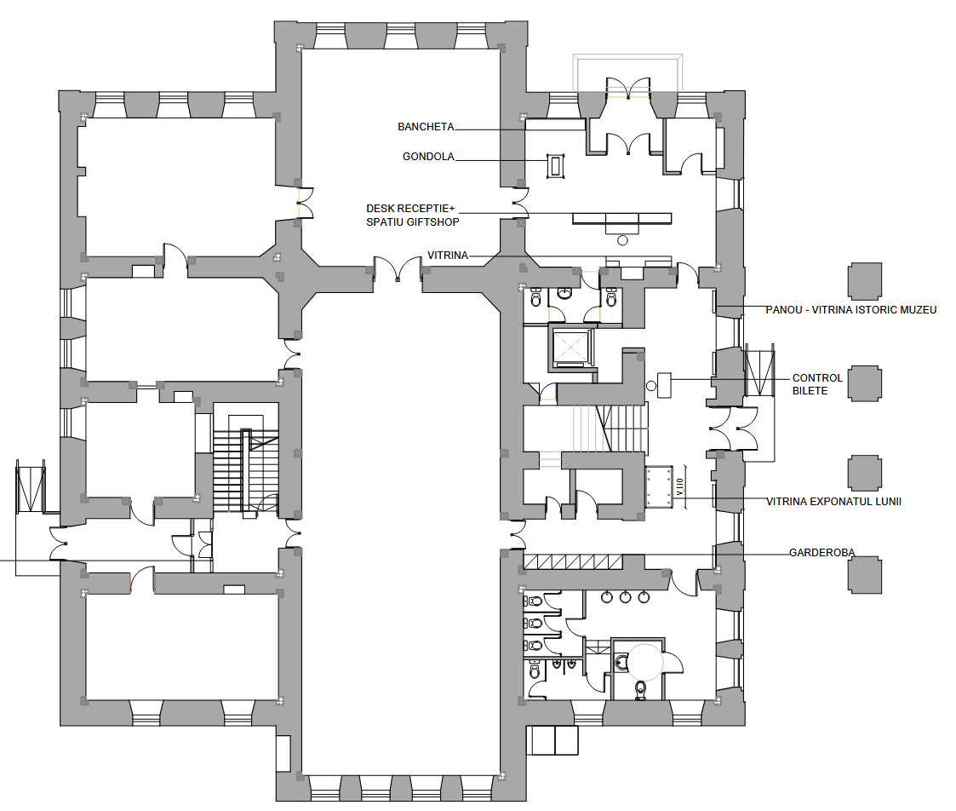

Plan parter detaliu: Hol intrare muzeu suprafață expozițională 31,93 mp
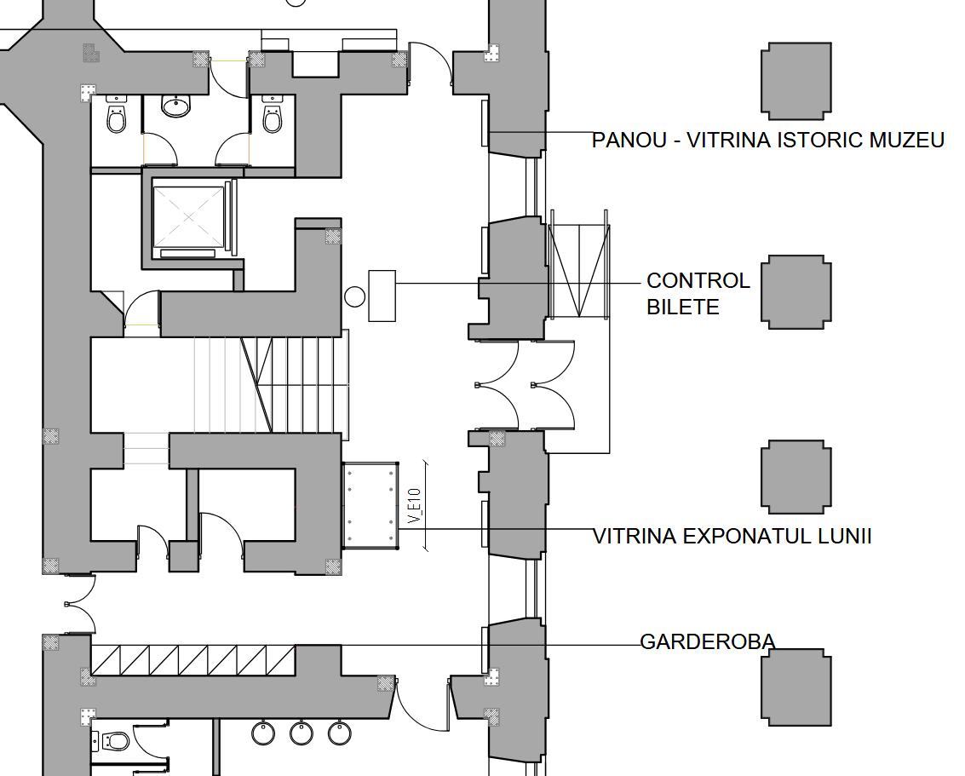

Plan etaj generală: suprafață expozițională 585,31 mp
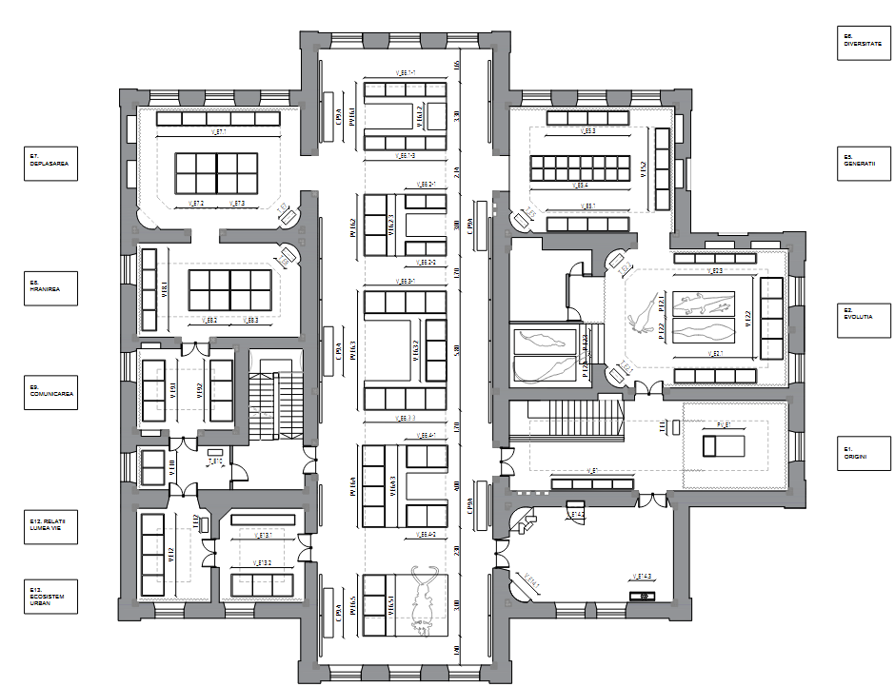

Plan Etaj, Săli E1, E2+E3, E5
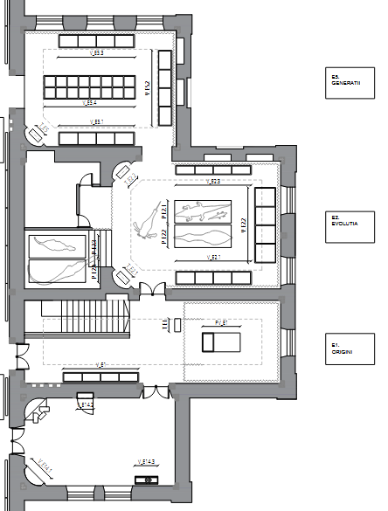
E14.

Plan Etaj, Săli E6-E13,
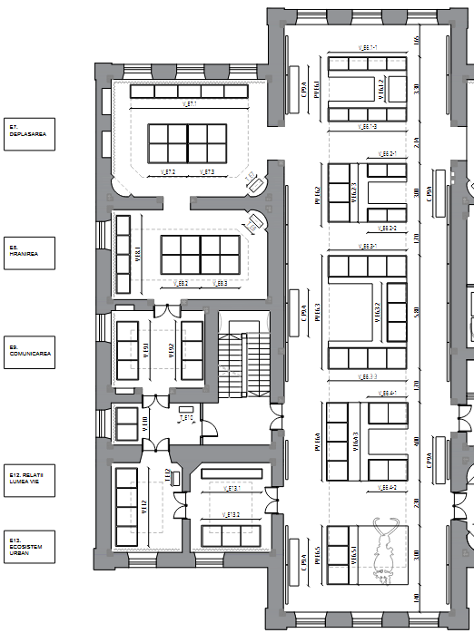
E6. DIVERSITATE

Anexa 2
CONȚINUTUL SĂLILOR EXPOZIȚIONALE (vitrine, panouri grafice, instalații interactive, scenografii)

LEGENDĂ:
Roșu - Panouri grafice
Albastru - Proiecții video și sunete
Verde - Instalații interactive
Galben - Scenografie și mulaje
Mov - panouri mobile pentru uniformizarea spațiului și mascarea geamurilor:

Structura sălii: ORIGINI E1
SUPRAFAȚĂ: 59,88 m²
VITRINE: VE1, PVE1, TE1
TEMATICA GENERALĂ
Parcursul evolutiv al galaxiilor, al sistemului solar. Raporturile de spațiu și timp ale planetei Terra cu celelalte componente ale sistemului solar și galactic. Plasarea în timp și spațiu a momentului actual, ipotezele privind originea vieții. Deriva continentelor, catastrofe cosmice, asteroizi. Meteoriti, minerale și roci. Prezentarea trebuie să propună răspunsuri la întrebările despre originile galaxiei, formarea sistemului solar și planetelor, structura geologică a Terrei, apariția și evoluția vieții pe Terra..
CONȚINUT:
Experiență imersivă cu formarea universului (proiecție video și sunete)
4 panouri grafice mari (2/1 mp) - Cronologia evoluției și Apariția vieții (abiogeneza)
Vitrina E1 – Colecția de minerale și roci
Platforma vitrina E1 –
Touchscreen E1 – (deja existent în muzeu)
Panou mobil pentru uniformizarea spațiului și mascarea geamurilor: 1 bucată 3 x 1,5 m

Structura sălii: EVOLUȚIA E2 + E3
SUPRAFAȚĂ: 59,88 (E2) + 12,55 (E3) m²
VITRINE: VE2.1, VE2.2, VE 2.3, PE2.1, PE2.2, PE2.3, PE2.4, Firida E2.1, Firida E2.2
TEMATICA GENERALĂ
Prezentarea noțiunilor despre evoluția geologică și evoluția vieții. Informații și exemple despre procesele de fosilizare, noțiunea de fosile vii, specii dispărute. Paleontologie: ere geologice. Prezentarea fenomenului de evoluție a lumii vii, cu arbori filogenetici, extincții în masă, ere geologice. De insistat pe cele 3 extincții mai importante.
CONȚINUT
Vitrina E2.1 – Fenomenul de fosilizare (fosile reale: oase de mamut, rinocer, colecția de scoici și frunze fosile) și fosile vii: Ginkgo, Metasequoia, Limulus și Nautilus. 1 panou grafic mare (2/1mp) cu fenomenul de fosilizare
Vitrina E2.2 – Mulaj de realizat Arthropleura, Meganeura și mulajul cu Pterygotus (deja existent)
Vitrina E2.3 – 4 panouri grafice mari (2/1mp) cu marile extincții din Permian și Cretacic și forme intermediare - noduri filogenetice
Postament E2.1 – Pasărea Kelenken replică din polistiren de mari dimensiuni (4/3 m)
Postament E2.2 – Crocodil împăiat
Postament E2.3 și E2.4 – De recreat un model scenografic însoțit de proiecție video și sunet din Cretacic cu 2 replici din polistiren deja existente a dinozaurilor Tyrannosaurus și Australovenator
Firida E2.1 – Touchscreen și craniu de rinocer fosil (deja existent în muzeu)
De achiziționat filme pe această tematică
Panou mobil pentru uniformizarea spațiului și mascarea geamurilor: 4 bucăți 3 x 1,5 m

Structura sălii: GENERAȚII E5
SUPRAFAȚĂ: 49,30 m²
VITRINE: VE5.1, VE5.2, VE5.3, VE5.4, Firida E5
TEMATICA GENERALĂ
Prezentarea noțiunilor despre reproducere în lumea vie. Reproducerea microorganismelor, plantelor și animalelor, cu exemple și prezentarea unor cazuri particulare. Reproducerea în regnul animal și vegetal. Reproducerea asexuată, sexuată. Dansuri nupțiale, împerechere, fecundare la plante și animale. Forme de rezistență, ouă, semințe, spori, viviparitate. Dezvoltare ontogenetică, metamorfoza, cuibărit, îngrijirea urmașilor. Colecția de cuiburi și ouă exponate.
CONȚINUT
Vitrina E5.1 – Reproducerea asexuată la plante și animale. Exponate muzeale și 3 panouri grafice (A3)
Vitrina E5.2 – Metamorfoza. Exponate muzeale și 3 panouri grafice (A3)
Vitrina E5.3 – Reproducerea sexuată la plante și animale: Exponate muzeale și 3 panouri grafice (A3)
Vitrina E5.4 – Colecția de cuiburi și ouă și 16 panouri grafice (A3)
Firida E5 – Touchscreen (deja existent în muzeu) și instalație interactivă mecanică
Panou mobil pentru uniformizarea spațiului și mascarea geamurilor: 5 bucăți 3 x 1,5 m

Structura sălii: DIVERSITATEA LUMII VII E6
SUPRAFAȚĂ: 255,66 m²
VITRINE: VE6.1-1, VE6.1-2, VE6.1-3, VE6.2-1, VE6.2-2, VE6.2-3, VE6.3-1, VE6.3-2, VE6.3-3, VE6.4-1, VE6.4-2, VE6.4-3, VE6.5-1
TEMATICA GENERALĂ
Prezentarea, în ordine sistematică a regnului animal, cu noțiuni despre clasificarea organismelor , ierarhii sistematice și relația dintre evoluție și diversitatea lumii vii. De la simplu la complex. Din mediul acvatic în cel terestru și aerian. Exemple și rezultate ale evoluției. Grupe de organisme expuse în conform sistematicii (clasificarea organismelor pe baza sistemele filogenetice, care reflectă evoluția și înrudirea dintre specii)
CONȚINUT
Vitrina E6.1-1, Vitrina E6.1-2, Vitrina E6.1-3 – Expoziția de nevertebrate. Exponate muzeale și 5 panouri grafice (A3)
Vitrina E6.2-1, Vitrina E6.2-2, Vitrina E6.2-3 – Expoziția de pești, amfibieni și reptile. Exponate muzeale și 5 panouri grafice (A3)
Vitrina E6.3-1, Vitrina E6.3-2, Vitrina E6.3-3 – Expoziția de păsări. Exponate muzeale și 5 panouri grafice (A3)
Vitrina E6.4-1, Vitrina E6.4-2, Vitrina E6.4-3, Vitrina E6.5-1 - Expoziția de mamifere . Exponate muzeale și 5 panouri grafice (A3)
3 panouri grafice mari (1/1 mp): 1- mamifere, 1- păsări, 1- pești, amfibieni, reptile
1 arbore filogenetic general (2/1 mp)
2 instalații interactive mecanice
Display cu diagonală de minim 80 cm, 2 bucăți (de achiziționat)

Structura sălii: DEPLASAREA E7
SUPRAFAȚĂ: 47,32 m²
VITRINE: VE7.1, VE7.2, VE7.3, Firida E7
TEMATICA GENERALĂ
Sala prezintă deplasarea la microorganisme, ciuperci, plante și animale.
Tipuri de deplasare: înotul, mersul, zborul la vertebrate și nevertebrate.
Tipuri de migrații, specii migratoare, deplasarea pe uscat, în aer, în apă.
Cucerirea uscatului dipnoi si crossopterigieni, stegocefalii
Cucerirea vazduhului de către pterosaurienii Pterodacylus de realizat un mulaj
CONȚINUT
Vitrina E7.1 – Deplasare în mediu acvatic, subteran și aerian. Exponate muzeale și 5 panouri grafice (A3), eventual scenografie pentru cele 3 medii de viață.
Vitrina E7.2, Vitrina E7.3 – Deplasarea terestră. Exponate muzeale și 5 panouri grafice (A3)
Firida E7 – Touchscreen (deja existent în muzeu)
1 instalație interactivă mecanică
2 panouri grafice mari (2/1 mp) cu adaptarea la zbor, tipuri de deplasare (salt, târâre, săpat, înot)
Panou mobil pentru uniformizarea spațiului și mascarea geamurilor: 3 bucăți 3 x 1,5 m

Structura sălii: HRĂNIREA E8
SUPRAFAȚĂ: 36,63 m²
VITRINE: VE8.1, VE8.2, VE8.3, Firida E8
TEMATICA GENERALĂ
Tematica are ca scop prezentarea diferențiată a principalele tipuri de nutriție întâlnite în lumea vie, plecând de la sursa de carbon organică sau anorganică, exemplificarea prin exponate muzeale a principalelor procese de hranire, lanțuri trofice, modul în care nevoile nutriționale sunt satisfăcute printr-o gamă întreagă de sisteme de hrănire, diete și procese digestive diferite. Definirea procesului de hrănire în lumea animală. Evoluția hrănirii. Adaptări evoluționiste în procesul de hrănire. Tipuri de hrănire. Grupe trofice. Curiozități - pasărea hoatzin, hrănirea puilor.
CONȚINUT
Vitrina E8.1 – Comportamente alimentare diverse. Exponate muzeale și 1 panou grafic mare (2/1 mp) și colecția de cranii pentru dentiție
Vitrina E8.2 și E8.3 – Producători și Consumatorii de diferite ranguri Exponate muzeale și 5 panouri grafice (A3)
Firida E8 – Touchscreen (deja existent în muzeu)
Scenografie cu tema Descompunătorii (exponat cu descompunerea și păsări necrofage) și 1 panou grafic mare (2/1 mp)
Instalație interactivă mecanică cu textura diferitor dinți de mamifere (dinți de cal, de vaca, de carnivore și insectivore)
1 panou grafic mare (2/1 mp) cu piramide și lanțuri trofice
Panou mobil pentru uniformizarea spațiului și mascarea geamurilor: 1 bucată 3 x 1,5 m

Structura sălii: COMUNICAREA E9 + E10
SUPRAFAȚĂ: 18,93 (E9) + 9,75 (E10) m²
VITRINE: VE9.1, VE9.2, VE10 TE.10.
TEMATICA GENERALĂ
De ce comunica animalele? Comunicare inter și intraspecifică. Curtarea si selecția sexuală, protecție individuală, de grup și îngrijirea progeniturii, deplasare, recunoaștere, apeluri de vânătoare, migrații, comunicare în cadrul grupului, teritorialitate, stabilirea ierarhiei sociale, reglare populațională, tipuri de comportamente.
CONȚINUT
Vitrina E9.1 – Comunicarea chimică, comunicarea acustică și comunicarea tactilă. Exponate muzeale și
Vitrina E9.2 – Comunicarea vizuală, dimorfism sexual și comportamente (dansul albinelor, ritualuri nupțiale)
Vitrina E10. – Limbajul gestual (mimică) Exponate muzeale
1 instalație interactivă mecanică interactivă
Touchscreen E10 (deja existent în muzeu) de achiziționat filme pe tema comunicării
3 panouri grafice mari (2/1mp)
Panou mobil pentru uniformizarea spațiului și mascarea geamurilor: 2 bucăți 3 x 1,5 m

Structura sălii: RELAȚII ÎN LUMEA VIE E12
SUPRAFAȚĂ: 16,54m²
VITRINE: VE12, TE12.
TEMATICA GENERALĂ
Prezintă tipuri de relații din lumea vie bazate pe mecanisme de hrănire. Sunt prezentate diferite adaptări legate de: modul de capturare a hranei: masca la libelule, mimetismul, imitația, camuflajul la călugărița, sepie, caracatiță, cameleon, veninul la șerpi,
Mecanisme de reducere a șansei de a fi capturat (dimensiunea, toxinele, colorația de avertizare, mimetismul de camuflaj, tanatoza, mimetismul).
Alte aspecte: parazitismul intra si interspecific, comensalismul, mutualismul
CONȚINUT
Vitrina E12 – Carnivorismul, Ierbivorismul, Parazitismul, Mutualismul și Comensalismul. Exponate muzeale și 5 panouri grafice (A3-A5)
Display cu diagonală de minim 80 cm (de achiziționat)
de achiziționat filme
1 panou grafic mare (2/1mp)
2 instalații interactive
Panou mobil pentru uniformizarea spațiului și mascarea geamurilor: 1 bucată 3 x 1,5 m

Structura sălii: ECOSISTEM URBAN E13
SUPRAFAȚĂ: 18,87m²
VITRINE: VE13.1, VE13.2.
TEMATICA GENERALĂ
Prezentarea speciilor de plante și animale pe care le găsim în jurul nostru în mediul antropizat fie că este vorba de orașe sau așezările din jurul orașelor. Evidențierea biodiversității în aceste medii este crearea unui sentiment de apartenență la cadrul natural, conștientizarea amenințărilor de impact asupra diversității lumii vii în contextul actual.
Prezintă noțiunile de ecologie urbană, conservarea naturii, provocările schimbărilor climatice și extincții din antropocen.
CONȚINUT
Vitrina E13.1 – Exponate muzeale și panou grafic mare (3/2mp) cu tema a 6-a extincție
Vitrina E13.2 – Exponate muzeale și scenografie care creează un interior antropic (casă) și un spațiu exterior urban (parc)
Panou mobil pentru uniformizarea spațiului și mascarea geamurilor: 1 bucată 3 x 1,5 m

Structura sălii: HOL INTRARE MUZEU - ISTORICUL MUZEULUI P1
SUPRAFAȚĂ: 31,93m²
VITRINE: VP1
TEMATICA GENERALĂ
Facilități primire vizitatori, centru informativ, vânzare de bilete. Aspecte istorice din muzeu
CONȚINUT
Vitrina Exponatul Lunii
Recepție primire vizitatori de achiziționat sau confecționat conform dimensiunilor holului
2 panouri grafice mari (2/1mp)
Integrarea fragment capului împăiat de elefant

GRĂDINA MUZEU
4 instalații interactive mecanice

Sala | Panouri mari mp | Panouri mici A3 | Instalații interactive | Scenografie | Proiecții video/sunet | Mobilier | Display cu diagonală de minim 80 cm (de achiziționat) | Panouri mobile de mascare 3/1,5 m
E1 | 4 (2/1) |  |  |  | 1 |  |  | 1
E2 + E3 | 5 (2/1) |  |  | 3 | 1 |  |  | 4
E5 |  | 25 | 1 |  |  |  |  | 5
E6 | 3 (1/1), 1(2/1) | 20 | 2 |  |  |  | 2 buc.
E7 | 2 (2/1) | 10 | 1 | 2 |  |  |  | 3
E8 | 3 (2/1) | 5 | 1 | 1 |  |  |  | 1
E9 +E10 | 3 (2/1) |  | 1 |  |  |  |  | 2
E12 | 1 (2/1) | 5 | 2 |  |  |  | 1 buc. | 1
E13 | 1 (3/2) |  |  | 1 |  |  |  | 1
HOL P1 | 2 (2/1) |  |  | 1 |  | Recepție primire vizitatori, suporți vitrină exponatul lunii
Grădină muzeu |  |  | 4
Total | 25 buc. aprox. 55 mp | 65 buc. aprox. 10 mp | 12 | 8 | 2 |  | 3 buc. | 18 buc. aprox. 90 mp

Anexa 3.
Modele orientative de instalații interactive
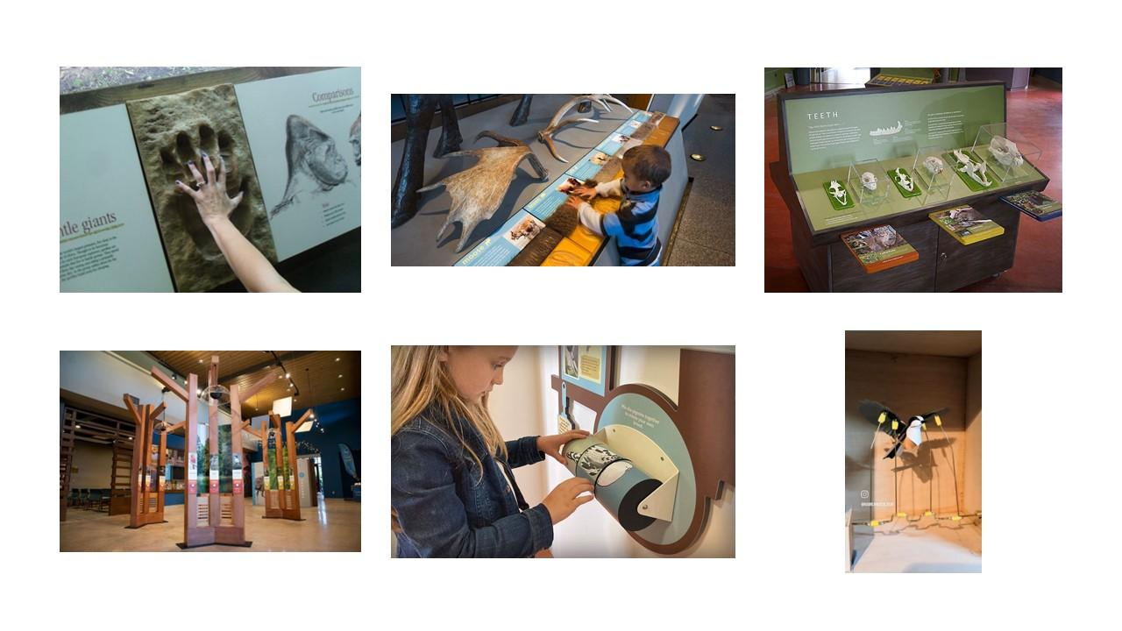
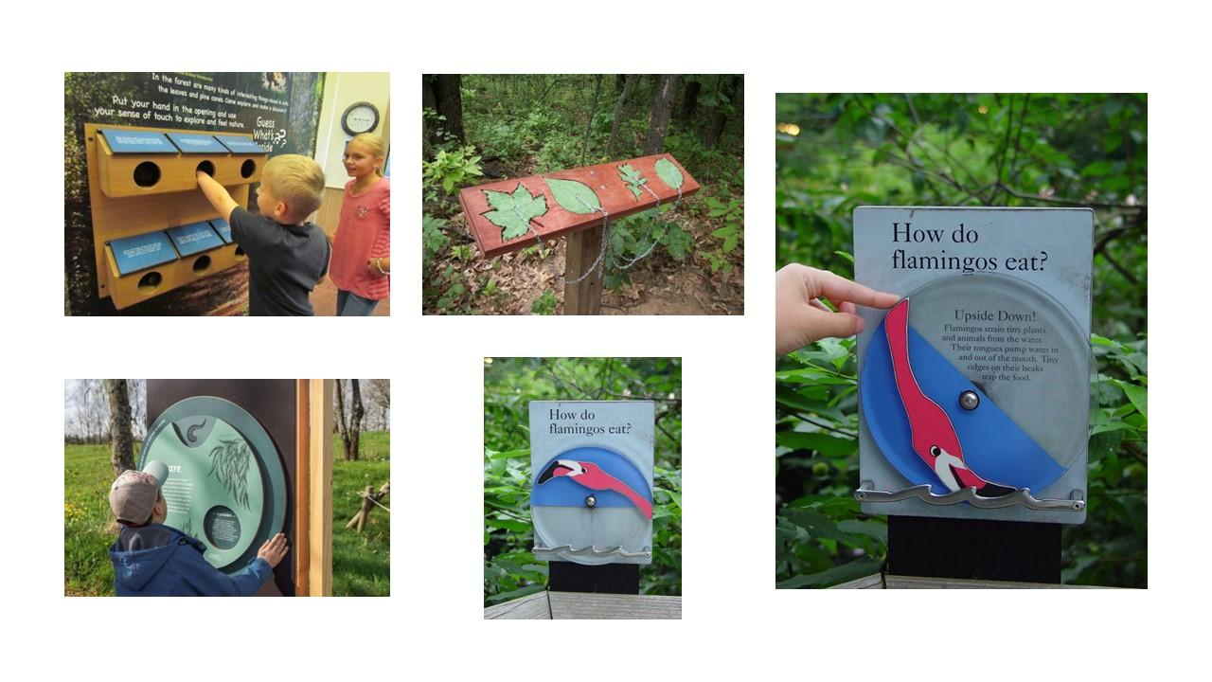
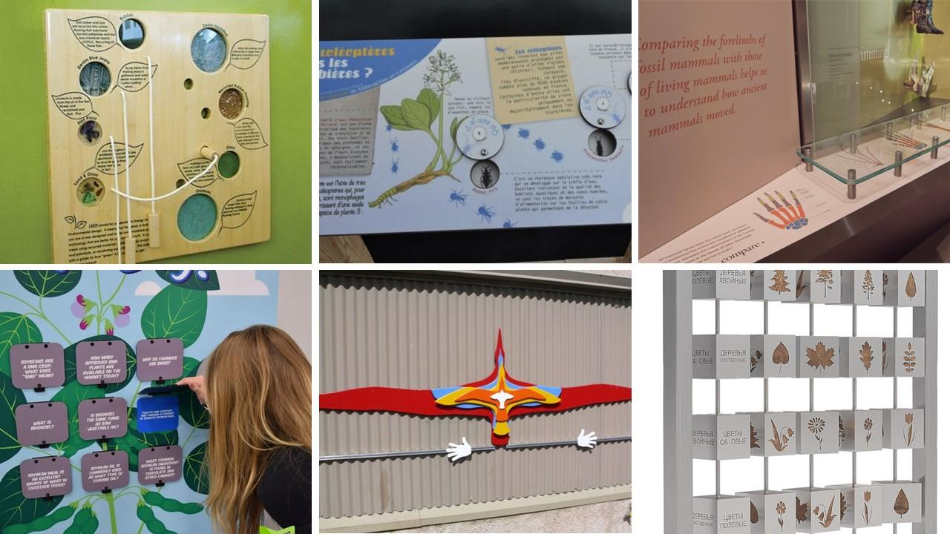
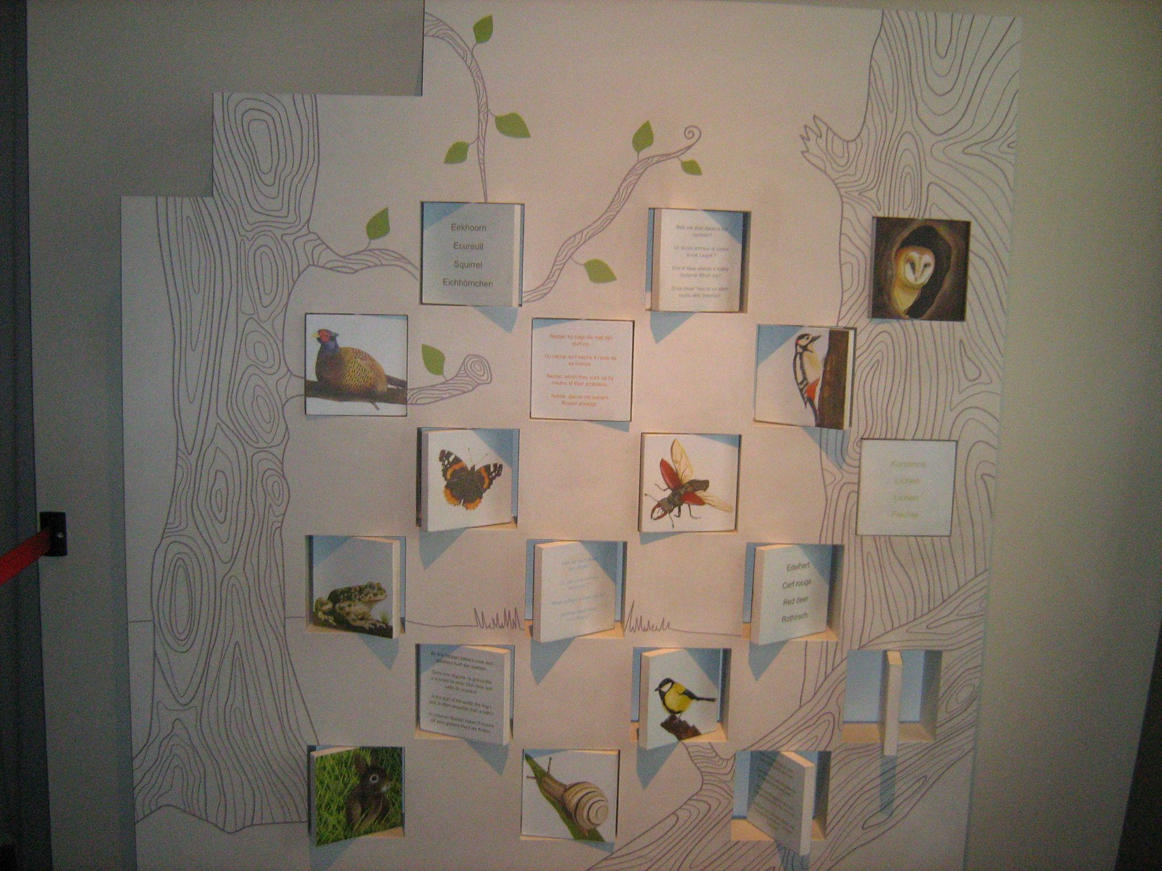

Anexa 4
Modele orientative de panouri grafice
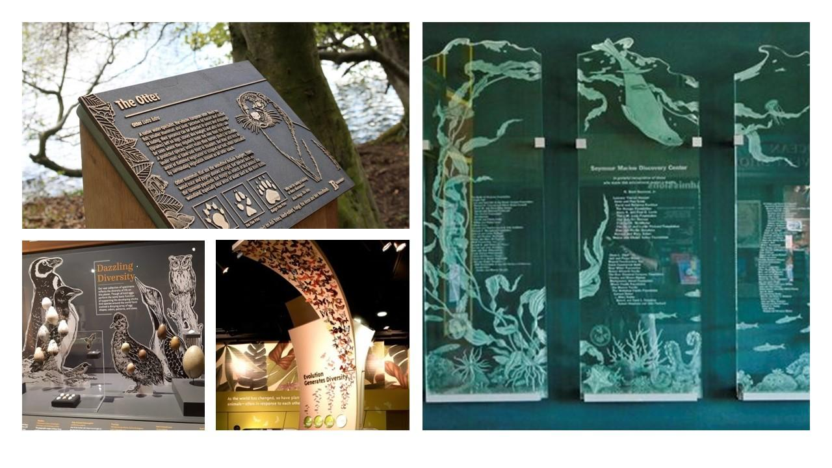

Anexa 5
Propuneri de achiziții exponate (listă ajustabilă în funcție de oferta pieței)
preparate și/sau mulaje de calitate ale unor specii cunoscute dar care lipsesc din colecția actuală.
Cochilii spectaculoase: Tridacna gigas
Mulaje gigant insecte: Apis melifera
Paianjeni exotici: Tarantule (inclusiv vii)
Pești: preparate uscate (tip trofeu) din specii marine și dulcicole, europene și/sau exotice, Exemple: somn, știuca, avat, crap, rechini, pește spada, ton, chefal, etc.
Amfibieni, mulaje de amfibieni exotici, broască bivol
Reptile specimene impaiate sau mulaje de calitate: Iguana, Aligator, crocodil de Gange, țestoase marine, țestoase aligator snapper; Șerpi: cobra, piton, anaconda, boa, etc
Păsări papagali, de înlocuit lebede și pelicani
Mamifere: trofee diferite antilope, cangur
Listă specimene
Gymnophion
Liliac vampir Desmodus rotundus
Liliac nectarivor
Marmotă
Cangur orice specie
Albatros
Mulaje cetacee, pești
Ursuleț spalător, Procyon lotor
Falci de rechin
Castor, Castor fiber
Opossum
Cefalopode diverse
Somon Salmo salar alte specii
Broasca taur Pyxicephalus adspersus
Ouă de rechin diferite
Termite
Biban de mare Serranus
Xiphophorus helleri
Molinesia velifera
Amphiprion ocellaris
Ursuleț koala Phascolarctos cinereus
Cameleon sp
Scoică Tridacna sau mulaj
Păsări Buphagidae
Alytes obtreticans
Pipa pipa
Cichlide spp.
Danaus plexipus fluture monarch
Sterna paradisea Chirighita
Pluvianus aegyptius pasare dentist
Mulaj pterozaur
Pinguin
Euplectella Spongier
Anexa 6.
Politici de securitate, cerințe, specificații tehnice, și strategii care trebuie respectate de ofertă

Politica confidentialitate https://dcd-new.uaic.ro/wp-content/uploads/2022/10/Politica-confidentialitate.pdf
Politica de Securitate privind Sistemul Resurselor Informatice şi de Comunicaţii din Universitatea „Alexandru Ioan Cuza”, Iaşi https://dcd-new.uaic.ro/wp-content/uploads/2022/10/Politica_de_Securitate_RIC_v1.0.pdf
Plan de Securitate privind Sistemul Resurselor Informatice şi de Comunicaţii al Universităţii „Alexandru Ioan Cuza” din Iaşi https://dcd-new.uaic.ro/wp-content/uploads/2022/10/Plan_de_Securitate_RIC_v1.0.pdf
Cerințelor impuse de catre NIS 2 https://eur-lex.europa.eu/legal-content/RO/TXT/PDF/?uri=CELEX:32022L2555
Specificații tehnice – conexiuni date / voce
Cerințe tehnice
Următoarele cerințe sunt obligatorii:
a) rețeaua realizată va permite transferul datelor cu viteze de minimum 1Gbps full-duplex, pe mediul de cupru;
b) infrastructura de rețea pe secțiunile care folosesc fibre optice va fi realizată folosind cabluri de fibră optică monomod (single-mode - SM);
c) traseele pentru cabluri din interiorul încăperilor vor fi realizate îngropat, prin pereți / podea, utilizând tub rigid;
d) legăturile între prizele de rețea terminale și patch-panel-uri se vor realiza folosind cablu UTP (Unshielded Twisted Pair) categorie minim 5e. Nu se acceptă cablu STP, FTP sau altă variantă de cablu ecranat, soluțiile necesare pentru împământare nu sunt disponibile în clădire;
e) toate circuitele de date / voce se vor termina în patch-panel-uri;
f) toate circuitele de branșament Wi-Fi se vor termina în patch-panel-uri, iar încăperi se vor termina prin conector RJ45;
g) cablurile de date trebuie sa fie certificate UL, ETL sau echivalent, să îndeplinească condiția de Low Smoke Zero Halogen (LSZH), condiție regăsită în standardul BS EN 61034-2:2005+A2:2020 (Measurement of smoke density of cables burning under defined conditions);
h) toate cablurile din rack-uri, inclusiv patch-cord-uri (după instalarea și conectarea echipamentelor de rețea), vor fi grupate și aranjate de furnizor într-o manieră care să permită eventuale intervenții necesare ulterioare.

Canal de cablu
Pentru protecția cablurilor pe traseele dintre rack-urile de distribuție și, respectiv, de la rack-uri până la proximitatea încăperilor, ce găzduiesc prizele de rețea ale utilizatorilor și circuitele de branșament al echipamentelor WIFI, vor fi realizate tronsoane de canal de cablu (jgheab), conform cu documentația tehnică întocmită de către ofertant și acceptată de beneficiar, după cum urmează:
· canal de cabluri metalic pentru distribuția cablurilor pe verticala clădirii;
· canal de cabluri metalic pentru distribuția cablurilor pe orizontală, pozat pe tavan sau la îmbinarea peretelui cu grinda, în spațiile de acces public (scări de acces, holuri), pe suporți de prindere;
· canal de cabluri din PVC în spațiile destinate utilizatorilor: se coboară din jgheabul metalic de cablu, pozat pe tavanul culoarului sau la îmbinarea peretelui cu grinda, prin găuri străpunse către încăperi, printr-un canal de cablu din PVC, către prizele de rețea, în funcție de caz vor exista și trasee orizontale;
· trecerea cablurilor prin pereți se va realiza utilizând tub PVC dimensionat, astfel încât, gradul de ocupare al tubului să fie de maximum 80%;
· amplasarea traseele canalelor de cablu se va executa conform documentației tehnice realizate de furnizor și acceptată de beneficiar;
· gradul de ocupare al canalelor de cablu va fi de maximum 80% din capacitatea acestora (incluzând toate variantele de cabluri posibile (UTP / FO).
Se vor utiliza componente de îmbinare: coturi de legătură, traversări de la canal de cablu PVC cu capacitate mai mare la canal de cablu cu capacitate mai mică, în funcție de necesități și cu un aspect estetic plăcut, în acord cu beneficiarul.
În canalele de cablu din PVC, la capătul de lângă priza de rețea, se va lăsa o rezervă de minimum 30 cm a cablului UTP, pentru eventuale re-conectorizări.
Porțiunea de canal de cablu din apropierea prizei de rețea trebuie să aibă capacul secționat pe o lungime de 50 cm, pentru ca rezerva de cablu să fie ușor de accesat, la o eventuală reparare / re-conectorizare.

Cablu UTP
Fiecare priză de rețea va fi conectată printr-un cablu UTP (Unshielded Twisted Pair), categorie minim 5e, AWG24 (4 perechi), la un port din patch-panel-urile instalate în rack-urile de distribuție.
În timpul execuției, toate traseele UTP vor fi etichetate după cum urmează:
· pe fiecare nivel al clădirii, în cazul coloanei verticale de cabluri;
· la ambele capete.
Eticheta va reprezenta un cod de identificare al traseului.
Cablul UTP trebuie să fie din cupru (Cu) solid (plin), AWG24. Izolația pentru fiecare pereche va fi marcată conform standardelor (albastru+alb – albastru, portocaliu+alb – portocaliu, verde+alb – verde, maro+alb – maro). Cablul trebuie să fie marcat vizibil cu, cel puțin, următoarele informații: identificator de produs (PN, P/N, part no. etc), categorie cablu și marcaj de lungime. Certificările tehnice se vor transmite împreună cu fișa tehnică.
Cablurile instalate se vor marca cu un cod care va conține, cel puțin, următoarele informații: identificator cameră conectată, identificator rack cu echipamente, identificator patch-panel în rack și port de conectare patch-panel și identificator port priză. Aceste informații vor fi incluse în rapoartele de măsurători.

Cablul cu fibre optice
Pentru transportul de date pe fibră optică se va folosi cablu cu fibre optice de tip monomod (single mode – SM), cu atenuare specifică de maxim 0,4 dB/km la lungimea de undă de 1310 nm. Fiecare tronson de cablu cu fibre optice va fi etichetat pentru o identificare ușoară a traseului și a ODF-urilor interconectate. Codul pentru etichetare va fi stabilit la instalare, de comun acord cu furnizorul și va fi folosit, inclusiv, în documentația tehnică furnizată. Cablurile optice vor fi terminate în ODF-uri instalate în rack-uri.

Patch-panel
Se vor utiliza doar patch-panel-uri având 24 de porturi pentru cablu UTP, dimensiune 1 RU, categorie minim 5e și certificare pentru funcționare în rețele Gigabit Ethernet.
Echipamentul va fi complet echipat cu toate accesoriile necesare pentru montare în rack standard de 19” (șuruburi, piulițe, adaptoare etc.), sertizabil mecanic doar cu ajutorul instrumentelor de tip „Punch Down Tool” 110 / Krone. Deoarece pe viitor sunt posibile reconfigurări ale rețelei nu se acceptă patch-panel-uri cu presertizări sau alte metode de conexiune la cablul UTP. Din documentația furnizată cu echipamentul trebuie să rezulte că acesta acceptă un număr de minim 100 re-sertizări și, cel puțin, 2500 re-conectări pentru conectorul RJ45. Cablurile UTP vor fi conectorizate în patch-panel-uri conform standardului EIA / TIA 568 B.

ODF-uri
Pentru terminarea conexiunilor de fibră optică se vor instala ODF-uri (Optical Distribution Frame), metalice, montabile în rack-uri standard de 19”, cu conectori SC PC single-mode. Fiecare ODF va fi echipat la capacitate completă, cu toate accesoriile necesare pentru montarea în rack (șuruburi, piulițe, adaptoare etc.) și pentru sudarea fibrelor optice (pigtail-uri, dispozitive de prindere, tuburi contractile, casete etc.), conform documentației tehnice agreată cu beneficiarul. Pentru fiecare ODF se vor furniza în documentația rețelei fișele de măsurători, din care să rezulte cel puțin valorile lungimilor, atenuărilor etc. De asemenea, în documentația tehnică va fi inclusă și ordinea sudării firelor de fibră optică folosite, după culoare. Se va utiliza aceeași ordine standard a culorilor pentru toate ODF-urile instalate. Atenuarea maximă acceptată pentru fiecare sudură este de 0,15 dB.

Prize de rețea
Prizele de rețea vor respecta, minim, standardul CAT 5e (certificate pentru transmisii de date Gigabit Ethernet), vor fi modulare și vor avea incluse două module (tip keystone) RJ45 (prize duble RJ45 echipate complet). Alte caracteristici pentru prizele de rețea:
· montare îngropată în perete sau pardoseală;
· conectori RJ45 mamă;
· sertizare 110 / Krone;
· conformitate și etichetare EIA / TIA 568 A / B;
· din documentația furnizată cu echipamentul, trebuie să rezulte că acesta acceptă un număr de minim 100 re-sertizări și, cel puțin, 2500 re-conectări, pentru conectorul RJ45.
Fiecare modul RJ45 din priza de rețea va fi conectat printr-un cablu UTP, categorie minim 5e (4 perechi), într-un patch-panel din rack-ul / rack-urile de distribuție. Pentru realizarea conectării la echipamentele active instalate, tot în rack-urile de distribuție, se vor utiliza patch-cord-uri de dimensiuni corespunzătoare. Amplasarea în încăpere a prizelor va fi stabilită în documentația tehnică, astfel: pentru birouri vor fi prevăzute minim două (2) conexiuni date – voce per persoană; pentru laboratoare IT vor fi prevăzute un numar de conexiuni egal cu nr de calculatoare la care se mai adauga minim 4 circuite suplimentare; pentru sălile de seminar / curs vor fi prevăzute minim patru (4) conexiuni date – voce. În birouri, prizele de rețea vor fi amplasate în vecinătatea echipamentelor IT, pentru a evita traversarea camerelor cu cabluri de la priză la echipamente.
Prizele de rețea vor fi inscripționate cu, cel puțin, următoarele informații: etaj, identificator cameră, numărul prizei și al portului (prizele se vor numerota în camere în sens orar, porturile pentru fiecare priză, de asemenea, se vor numerota în sens orar).

Circuite Wi-Fi
Echipamentele Wi-Fi care vor fi instalate trebuie să poată fi integrate în sistemul de management, autentificare și autorizare al universității.
Un astfel de echipament trebuie să asigure acoperire Wi-Fi pentru o suprafață, liberă, de minim 30 mp. Acestea vor fi instalate: fie pe tavan, fie pe perete, la aproximativ 30 cm distanță față de tavan.
Se va asigura compatibilitatea si integrarea cu soluția de management aflată in exploatare la beneficiar (UniFi Network Server) și se vor furniza eventuale licențe necesare pentru asigurarea monitorizării/managementului automat a echipamentelor de rețea ofertate

Rack distribuție
Rack-urile de distribuție vor fi dimensionate în funcție de gradul de ocupare. Acestea vor fi realizate din oțel, demontabile, și vor îndeplini următoarele condiții:
Ø fiecare rack va fi prevăzut cu sistem de organizare și ghidare al cablurilor; pereții laterali, peretele din spate și capacul superior vor fi executați din tablă de oțel de minim 1mm grosime, zincată, vopsită;
Ø pentru rack-urile de podea acestea vor fi securizate în podea;
Ø pentru rack-urile de perete acestea vor fi securizate, pe perete, prin dibluri;
Ø lățime profil 19”;
Ø pereții laterali trebuie să fie ușor detașabili, cu posibilitatea de blocare cu ajutorul încuietorilor;
Ø rack-urile de podea vor avea ușa din față metalică, perforată, demontabilă, prevăzută cu încuietori și mâner extensibil;
Ø rack-urile de perete vor avea ușa din față din sticlă, securizată, de culoare închisă;
Ø fiecare rack va suporta sarcina minimă specifică modelului (de perete sau de podea);
Ø să existe acces pentru cabluri prin fante metalice speciale situate în acoperișul și podeaua rack-ului;
Ø să permită montarea pe podea cu fixare în minimum patru (4) puncte;
Ø să permită montarea pe perete cu fixare în minimum patru (4) puncte
De asemenea, acestea trebuie să conțină: kit-ul de montaj, kit-ul de împământare, ventilatoare (2 bc.) care se pot alimenta direct la 230V. Trebuie să conțină patru (4) șine de montaj pentru echipamente, două (2) în față, două (2) în spate, distanța dintre șinele din față și cele din spate se poate schimba; unitatea de 1U să fie marcată pe șine; să asigure gradul de protecție IP20. Rack-urile trebuie echipate, în așa fel încât, să permită aranjarea cablurilor în vederea asigurării unei rezerve, pentru fiecare cablu, astfel: fibra optică – minimum 2 m, cabluri UTP – minimum 30 cm.

PDU – Power Distribution Unit
În fiecare rack se vor instala un număr minim de PDU-uri, care să asigure alimentarea electrică a tuturor echipamentelor montate în rack, astfel: spațiu ocupat 1 RU, prize minimum 8 x Schuko, CEE 7 / 3, sarcină minimă 16A, montabil în rack 19”, lungime cablu 1.5 – 2 m cu ștecher Schuko, EU, cu toate accesoriile necesare montării și funcționării incluse.
Se vor asigura câte două circuite electrice, din siguranțe separate, pentru fiecare rack de echipamente, compatibile cu terminația PDU.
Pentru comunicații trebuie legat la împământare în condițiile stipulate pentru sistemele de comunicații conform STAS 6271-81

Echipamente active de rețea
Echipamentele active de rețea vor cuprinde: switch-uri de distribuție, switch-uri de acces, switch-uri PoE. Aceste echipamente trebuie să fie compatibile cu sistemul de management, autentificare și autorizare al universității.
Se va asigura compatibilitatea si integrarea cu soluția de management aflată in exploatare la beneficiar (Cisco Catalyst Center ) și se vor furniza eventuale licențe necesare pentru asigurarea monitorizării/managementului automat a echipamentelor de rețea ofertate
Cablurile de alimentare, aferente echipamentelor active de rețea, vor fi prevăzute cu împământare și conector priză, compatibil cu sistemul de alimentare electrică din România (conform standard CEE 7 / 4 sau 7 / 7).

Testare și certificare
Circuitele vor fi verificate cu aparatură specială (echipament certificat pentru măsurarea rețelelor de comunicații de date Gigabit Ethernet) pentru măsurarea parametrilor necesari certificării. Toate traseele de cabluri se vor certifica pentru transmisie de date Gigabit Ethernet, rapoartele se vor include în fișele de măsurători necesare în cadrul procedurii de recepție. Se vor include în aceste rapoarte rezultatele măsurătorilor efectuate în conformitate cu Anexa E din standardul EIA / TIA 568 B.
Pentru cablul cu fibre optice: atenuare, lungime (măsurătorile vor fi efectuate în ambele capete, cu bobine de lansare de lungime corespunzătoare).

Standarde de referință pentru cablarea structurată
Următoarele standarde se plică în executarea lucariilor de cablare structurată:
· ISO/IEC 11801-1:2017 și actul adițional (Organizația Internațională pentru Standardizare / Comisia Internațională de Electrotehnică);
· ANSI/EIA/TIA-568-C și actul adițional (Alianța Industriei Electronice / Comisia Electrotehnică Internațională);
· CENELEC EN 50173-1:2018, Tehnologia Informației – Sisteme Generice de Cablare – Amendamente;
· ANSI/EIA/TIA-606-A (Standardul de administrare pentru infrastructura comunicațiilor comerciale);
· ANSI/EIA/TIA-569 (Standardul Clădirilor Comerciale pentru Căile și Spațiile de Telecomunicații);
· ANSI-J-STD-607-A (Legarea la pământ a clădirilor comerciale și norme de conectare pentru telecomunicații).
· IEEE 802.3-2002 (Ethernet, Fast Ethernet, Gigabit Ethernet);
· IEEE 802.3-2002 (10 Gigabit Ethernet pentru fibră);
· ISO/IEC/IEEE 8802.3:2021 (toate echivalentele IEEE 802.3).

Strategia de transformare digitală a Universității „Alexandru Ioan Cuza” din Iași (2022-2027)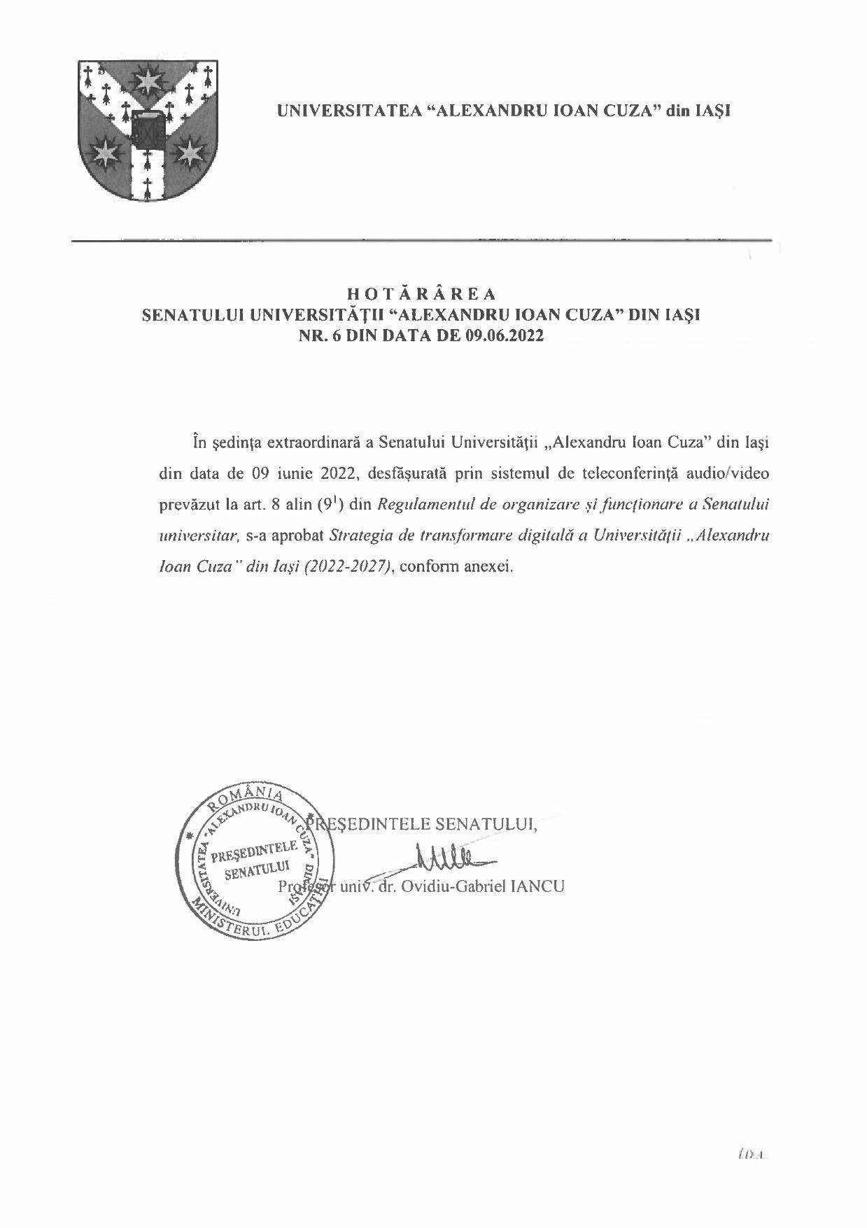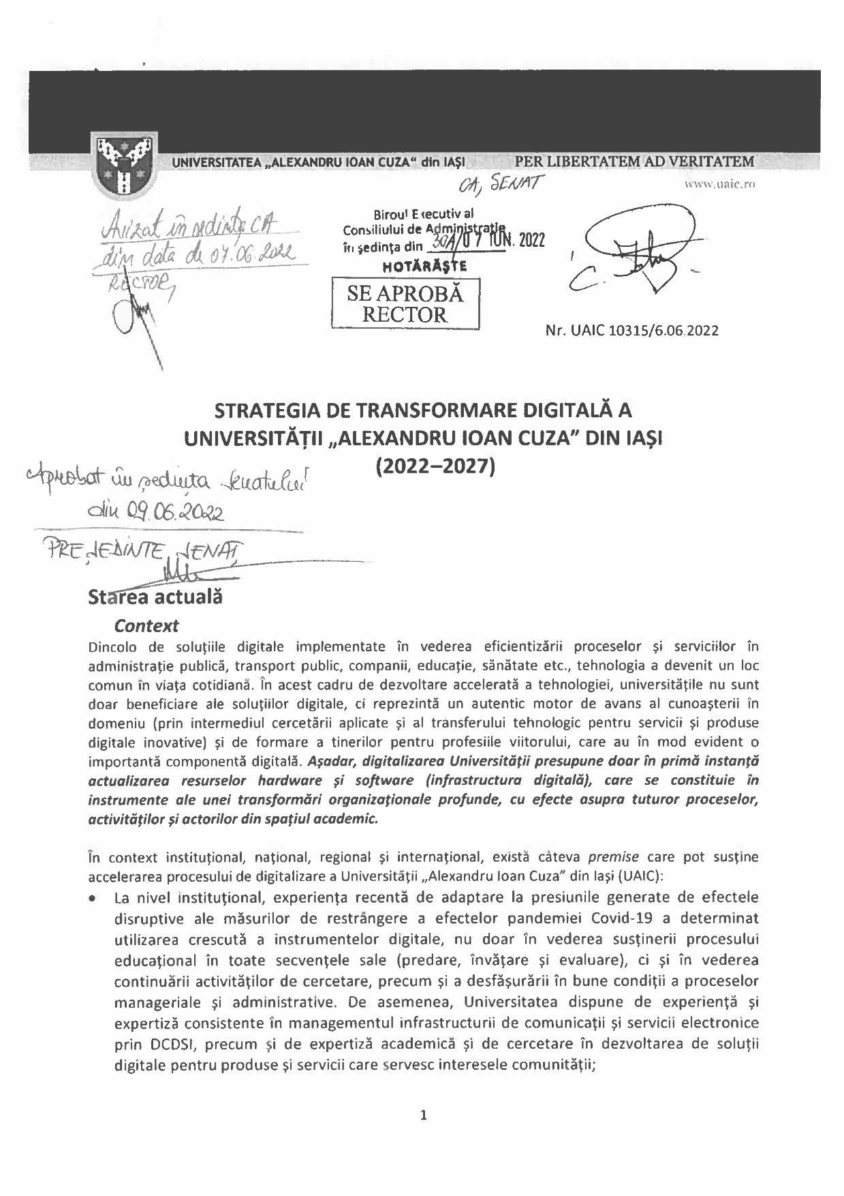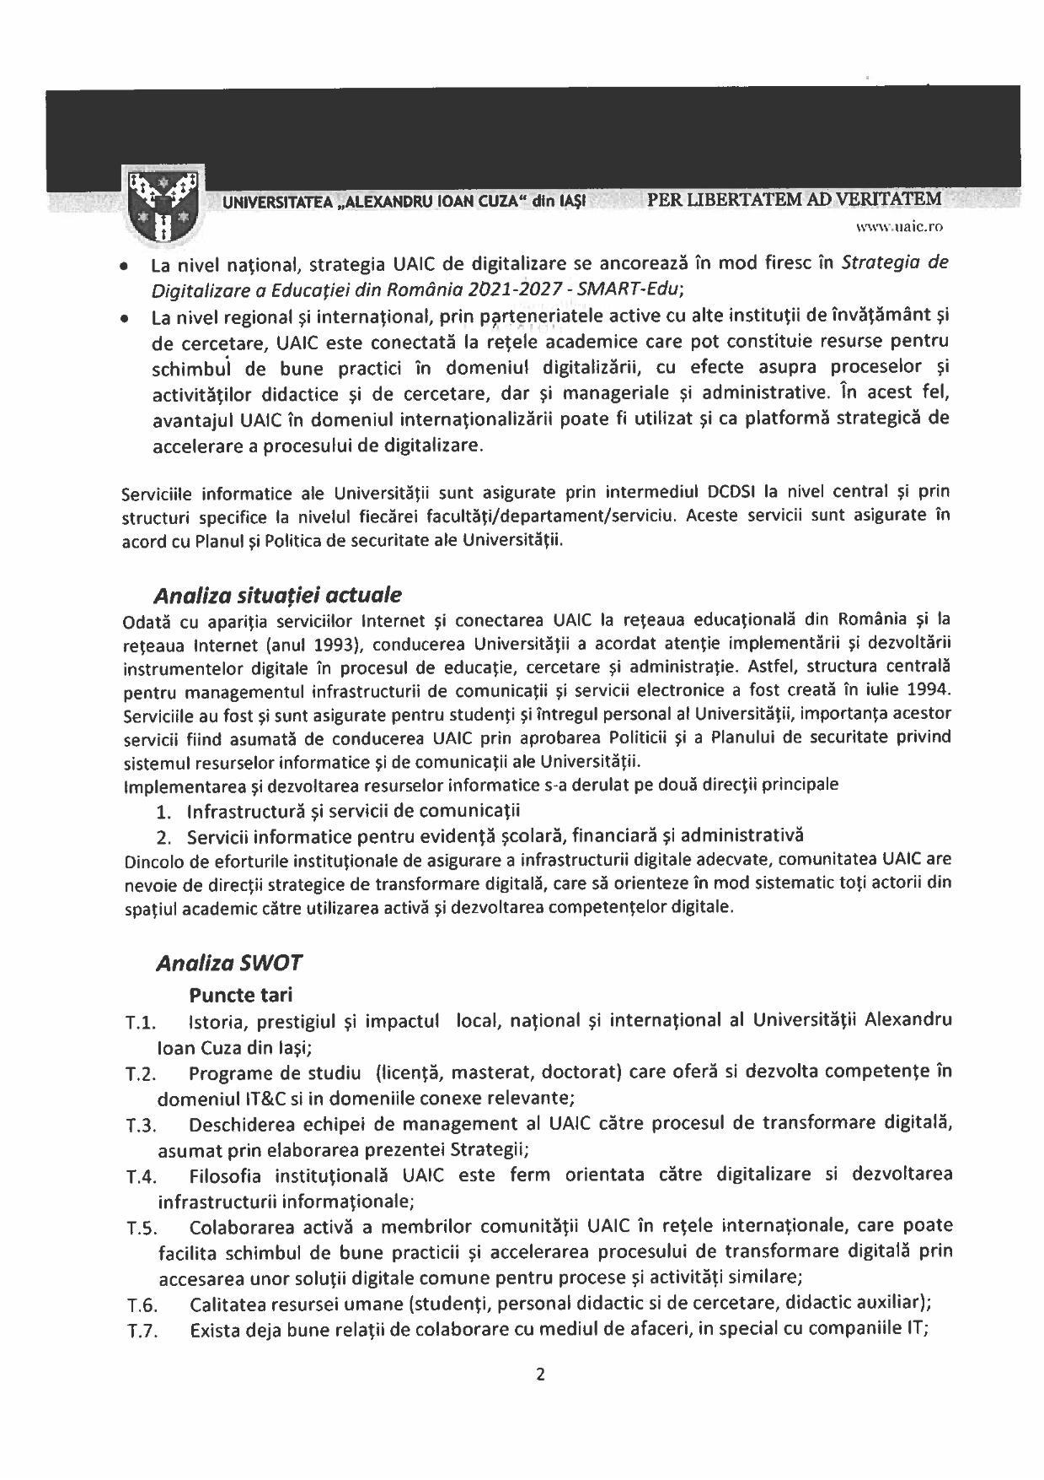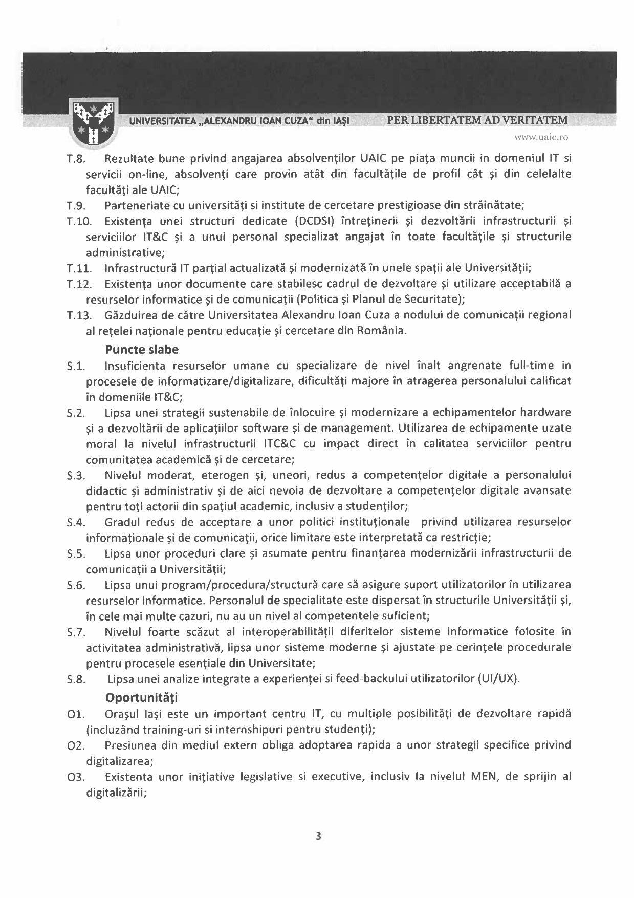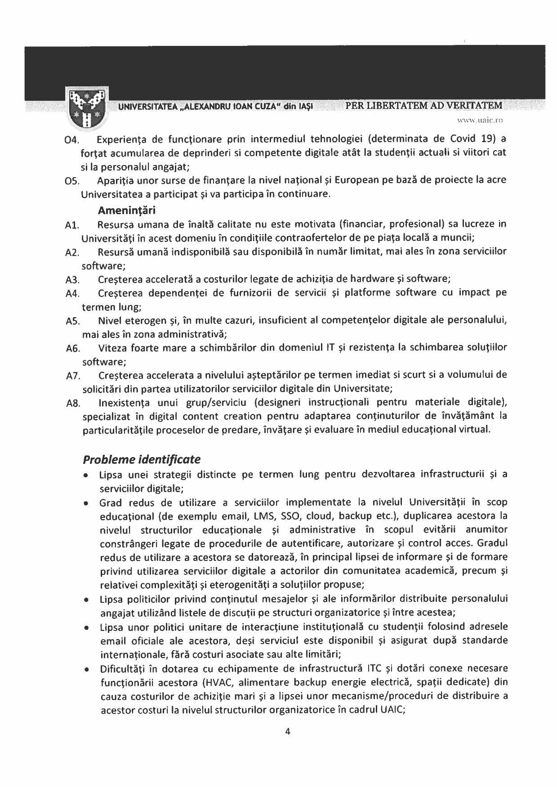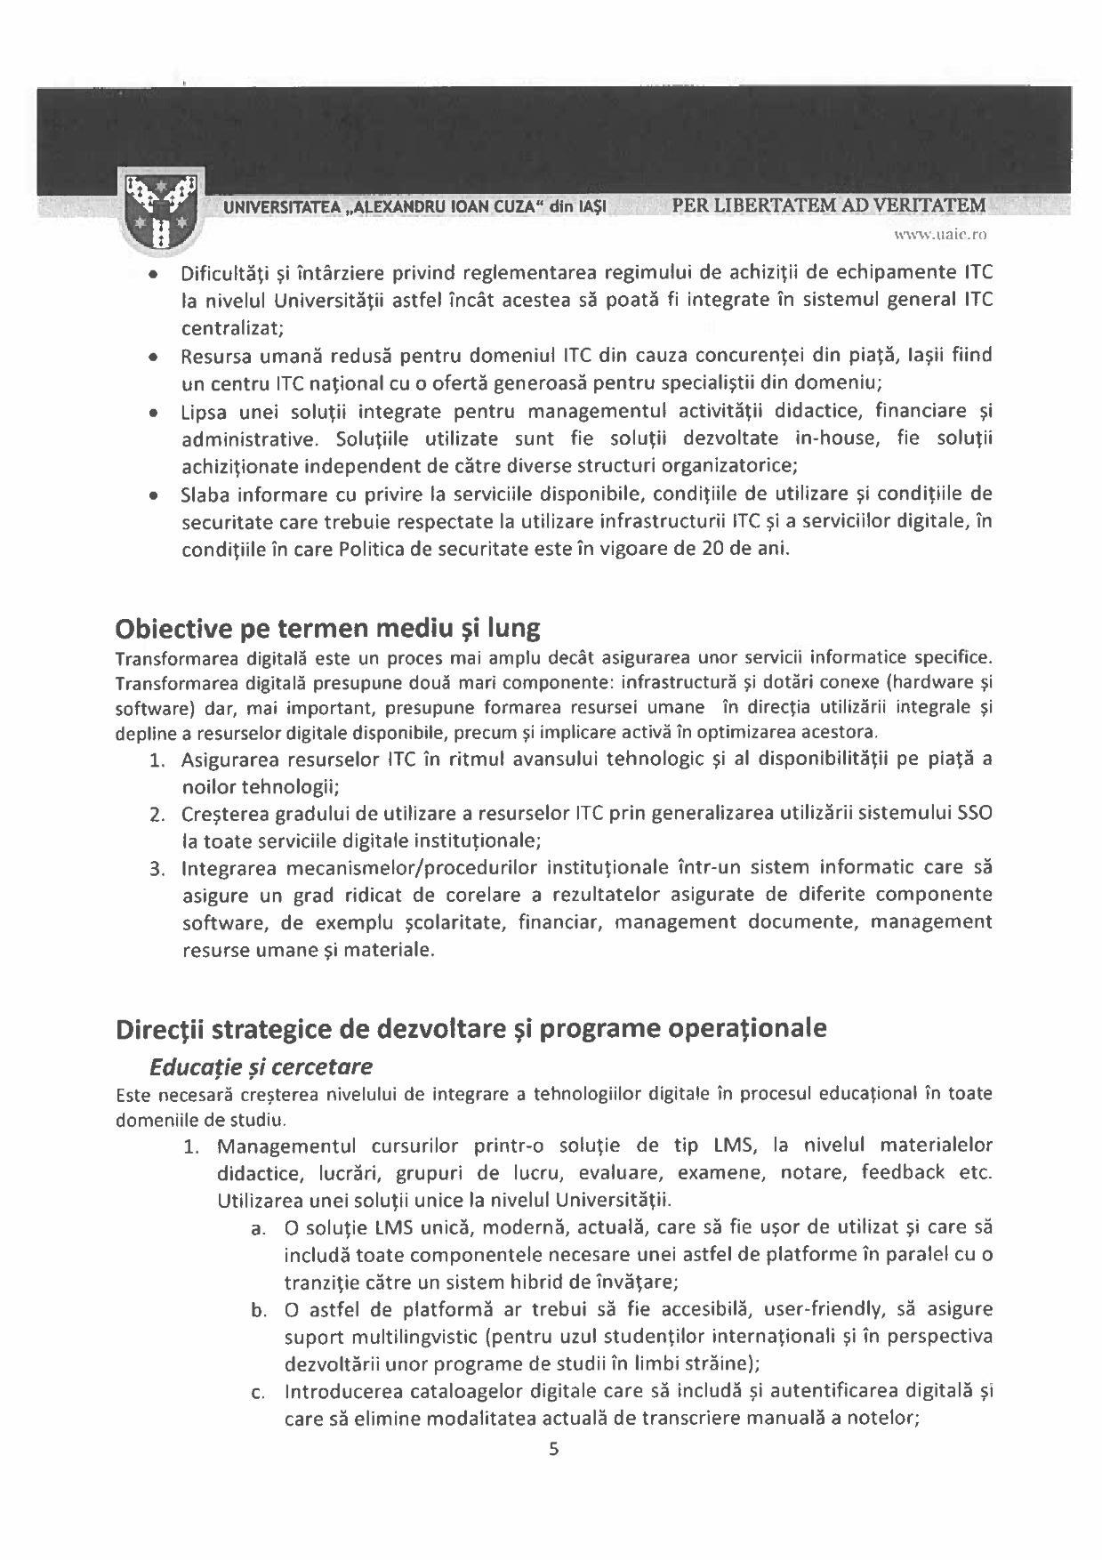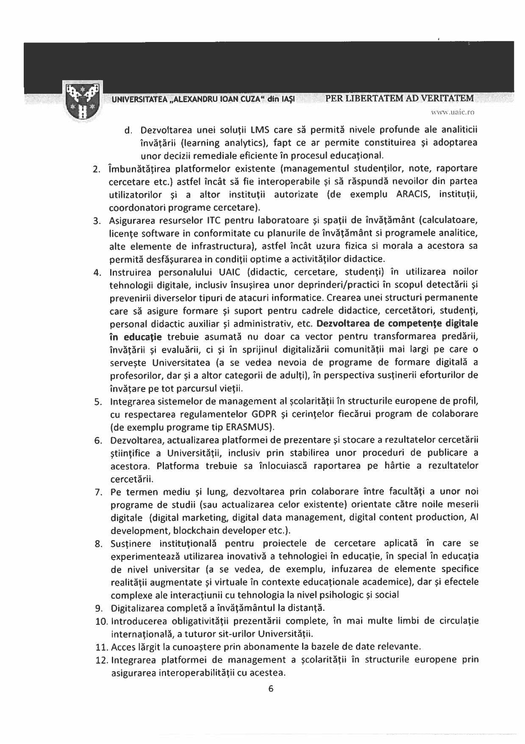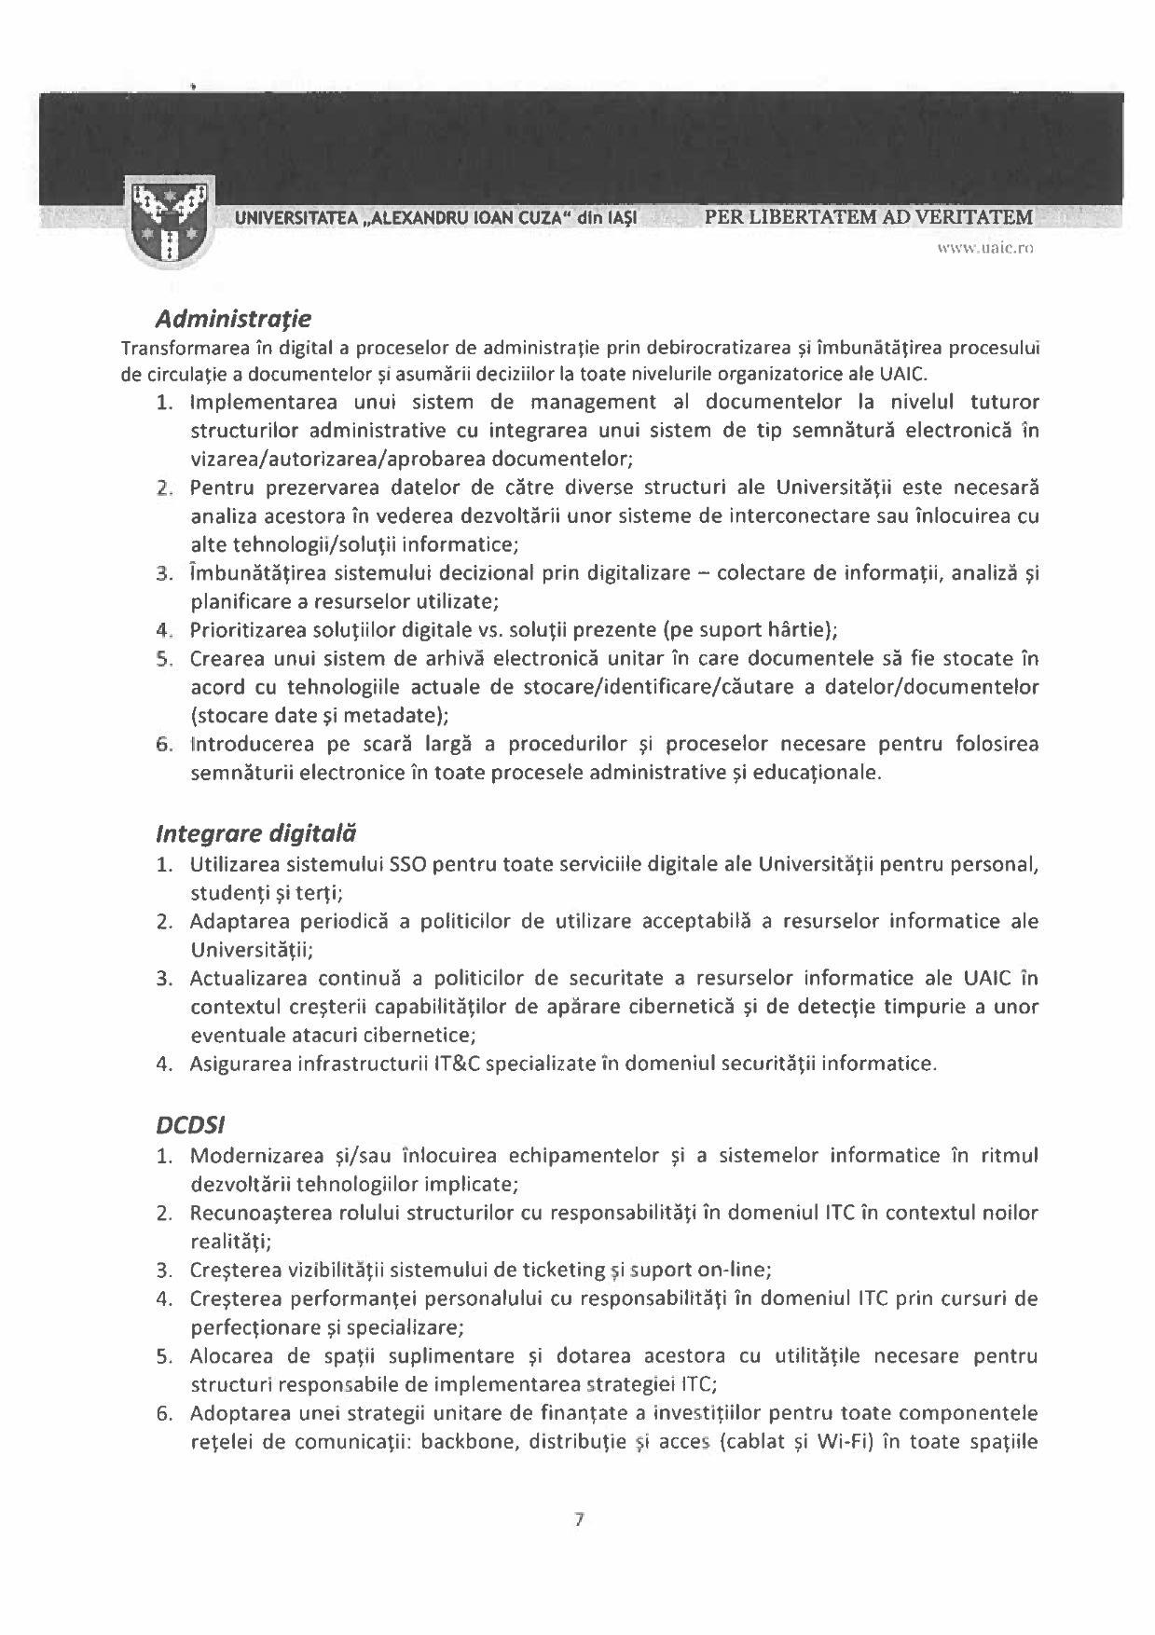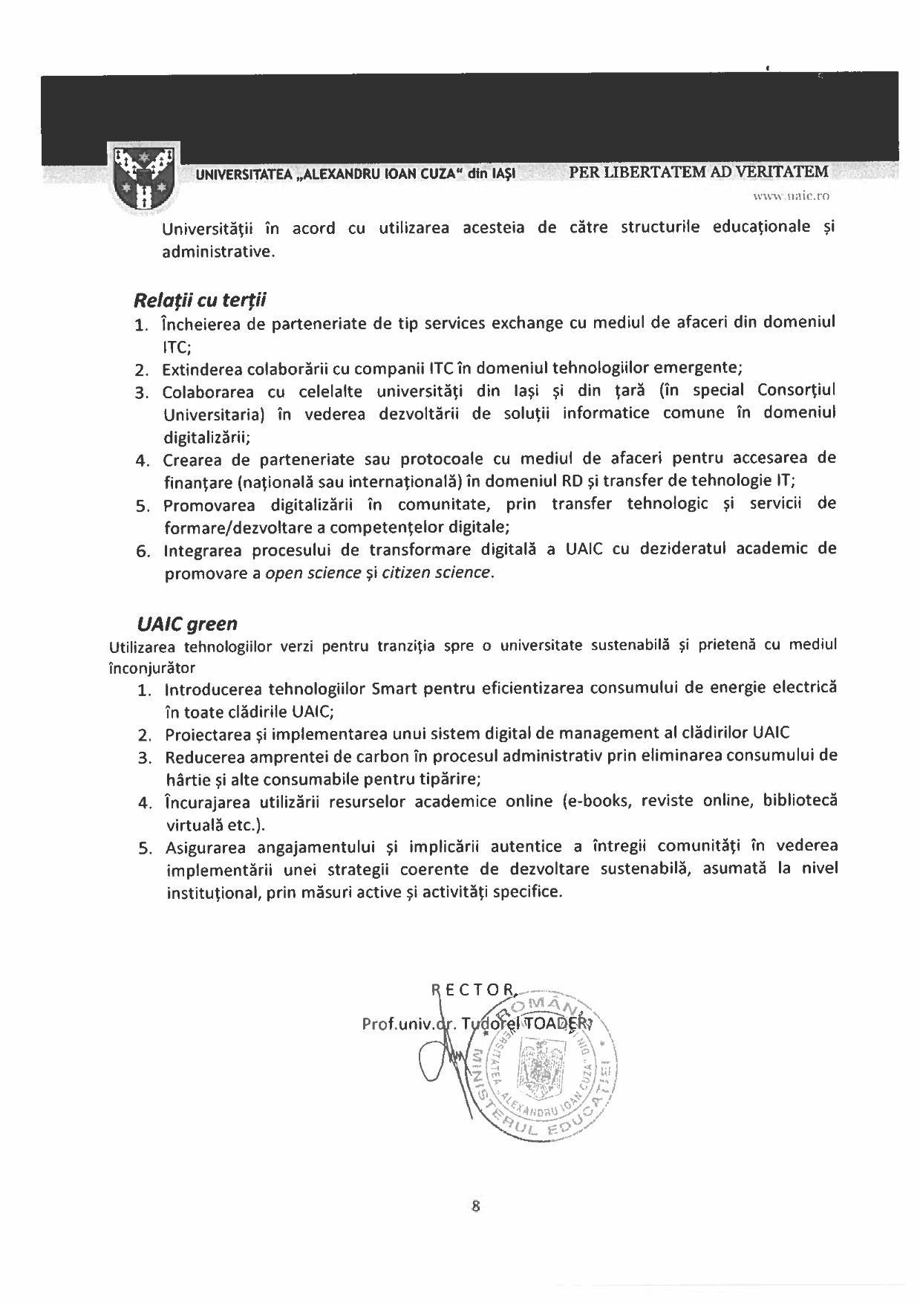

Elementele din proiectul vitrinelor nu pot fi preluate în proiectul livrat.

